LU EFEKTĪVAS SADARBĪBAS PROJEKTS

PURVU DEGUMU IETEKMĒTĀS VIDES UN PURVA ATJAUNOŠANĀS INTENSITĀTES PĒTĪJUMI

projekta partneri:
Dabas aizsardzības pārvalde, AS “Latvijas valsts meži”,
Latvijas kūdras asociācija

- posma atskaite (2019)

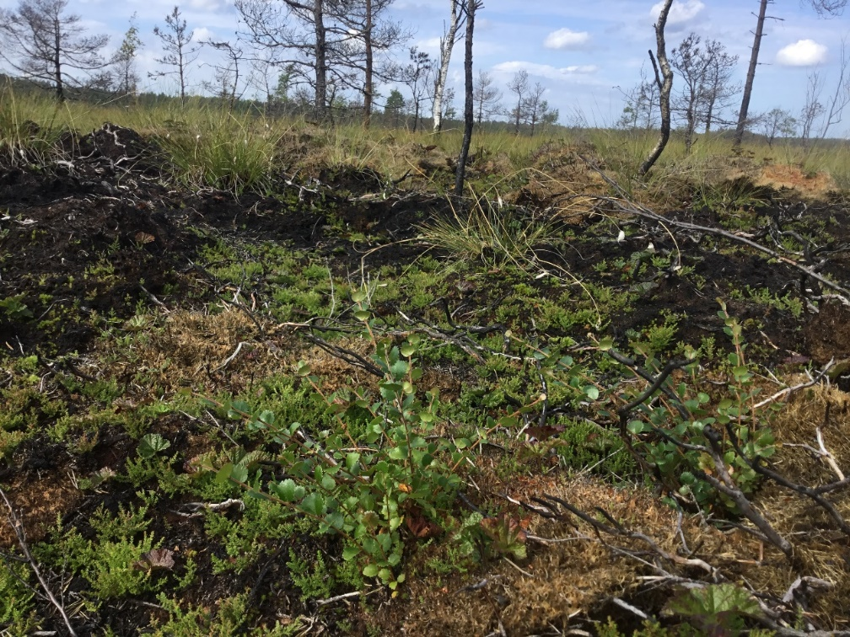

LU ĢZZF, 2019

Projekta posma izpilda:
Dr.ģeogr. Inese Silamiķele,
Dr.ģeogr. Laimdota Kalniņa,
Dr.habil.chem. Māris Kļaviņš
Dr.geol. Normunds Stivriņš,
Dr.geogr. Oskars Purmalis,
Mg.oek. Ingrīda Krīgere,
M.Sc. Kārlis Livkišs,
B.geol. Jānis Dreimanis,
Harijs Zilgalvis

Piedalījās studenti kā brīvprātīgie LU ĢZZE studenti:
Lauris Arbidāns,
Alekss Maksims,,
Alīna Šķestere Kaša,
Nils Ivanovs,
Viesturs Ozols
Alīna Šķestere-Kaša

Izsakām pateicību: LU Bioloģijas fakultātes pētniekam Valteram Gobiņam,
LVMI “Silava” zin.asist. Mārai Kitenbergai,
SIA “Laflora” izpilddirektoram un ugunsdrošības ekspertam
Ināram Dreimanim,
Dorai Livkišai

SATURA RĀDĪTĀJS:
 | Kopsavilkums……………………………………………………… | 4
 | Summary………………………………………………………….. | 5
 | Ievads……………………………………………………………… | 6
1. | Pētījumu vietas…………………………………………………….. | 8
2. | Pētījumu metodes………………………………………………….. | 10
2.1. | Lauka pētījumi…………………………………………………….. | 10
2.2. | Laboratorijas pētījumu metodes…………………………………… | 10
2.3. | Kamerālie darbi……………………………………………………. | 14
3. | Rezultāti…………………………………………………………… | 15
3.1. | Kartogrāfiskā materiāla izstrāde…………………………………… | 15
3.2. | Purvu degumu apsekojumi………………………………………… | 18
3.3. | Degšanas ietekmētas kūdras izpēte………………………………… | 28
3.4. | Kritēriju izvēle boreālo purvu degšanas intensitātes klasificēšanai... | 31
4. | Rekomendāciju sagatavošana degušu purvu apsaimniekošanai ....... | 38
5. | Zinātnisko publikāciju gatavošana un sabiedrības informēšana par  pētījumu rezultātiem
 | pētījuma rezultātiem………………………………………………..  Noslēgums…………………………………………………………. | 38
 | Noslēgums…………………………………………………………. | 40
 | Izmantotā literatūra………………………………………………… | 41
 | Pielikums…………………………………………………………… | 43

Kopsavilkums

Mainoties klimatam tiek prognozēts, ka degšanas biežums Latvijas purvos varētu palielināties. Uzsāktā projekta “Purvu degumu ietekmētās vides un purva atjaunošanās intensitātes pētījumi” mērķis ir nodrošināt sadarbību starp purvus apsaimniekošanā iesaistītajām struktūrām purvu un kūdras resursu atbildīgai izmantošanai, pētīt īpašību izmaiņas degšanas ietekmētajos kūdras slāņos kā noteicošo faktoru purva pašatjaunošanās spējas novērtēšanai zinātniski pamatotu apsaimniekošanas pasākumu izvēlei. 2019. gadā apsekotas 5 degšanas vietas (Lielsalas kūdras lauki un Sēmes purvs, Saklaura purvs, Bažu purvs, Cenas tīrelis un Kalnsalas purvs) ar mērķi raksturot dažāda vecuma degumus. Lauka darbos ievākti kūdras nogulumu paraugi turpmākām analīzēm. 2019. gada maijā apsekota deguma vieta Cenas tīrelī vēl tā dzēšanas laikā, veikti temperatūras mērījumi, ievākti kūdras paraugi no degšanas skartajiem kūdras ieguves laukiem un meža joslas. Eksperimentālā kārtā veikta degušas un nedegušas kūdras pētīšana gaismas mikroskopā un fotografēšana elektronmikroskopā, lai noskaidrotu kūdras struktūras izmaiņas. Atskaites periodā vākta informācija par degšanas vietām purvos, analizēta zinātniskā literatūra, sagatavotas iestrādes zinātniskajiem rakstiem. Veikts sākotnējs datu apkopojums par degumu izplatību un apskatītas iespējamās likumsakarības. Projekta publicitāte īstenota piedaloties EU COST programmas aktivitātē Firelinks – CA18135 – Fire in the Earth System: Science and Society, kurā tiks izstrādās stratēģija un rekomendācijas saistībā ar ugunsgrēkiem Eiropā. Sadarbībā ar Kūdras ražotāju asociāciju 10.09.2019. piedalījāmies darba seminārā par ugunsdrošības jautājumiem kūdras ieguves uzņēmumos. Veikto pētījumu rezultātā secināts, ka apsekotajās kūdras un purvu degšanas vietās negatīva ietekme bijusi gan koku stāvu to dažādā pakāpē bojājot un ietekmējot to turpmāko dzīvotspēju, gan uz veģetāciju, lai gan izdegušajās vietās tā atjaunojas pietiekami strauji. Purvu ugunsgrēkos svarīgākā ir kūdru veidojošo augu un to atlieku slāņa izdegšanas intensitāte un nodegušā, jeb degšanas skartā kūdras slāņa biezums, savukārt, izdegot ciņiem, mainās purva mikroreljefa raksturs. Projekta nākošajos posmos plānots savākt un apkopot informāciju par dažādu laiku un izvietojuma ugunsgrēkiem purvos, noteikt kritērijus, dotu iespēju klasificēt degumus purvu, apkopot pieredzi un sagatavot rekomendācijas deguma vietu apsaimniekošanai.

Summary

However, the number of peatland wildfires has increased over the recent decades. The aim of Project “Studies on the environment affected by peatland fires and the extent of mire regeneration” is to ensure co-operation between mire management bodies for responsible use of mire and peat resources, as well as to investigate the changes of properties in the peat layers affected by fire as a determining factor for the assessment of the bog's self-regeneration capacity in the selection of scientifically based management measures. Five mire burning sites (Lielsala peat fields and Seme Mire, Saklaura Mire, Bazu Mire, Cena Mire and Kalnsala Mire) have been surveyed using the Project phase 1 with aim to assess and characterize different age burns in these territories. Peat deposit samples were collected during the field works for further analysis. The opportunity to survey the burning Cena Mire site while it was being extinguished was used in May 2019. Peat samples were collected from both the peat extraction fields and the adjacent forest belt for further analysis. Changes in peat structure of burned and nonburned peat were investigated using light and electronic microscopes. Information on burning sites in the mires was collected and scientific literature was analyzed throughout the reporting period. An initial compilation of data on the burning distribution has been made. Scientific society has been introduced with the Project through the EU COST program activity Firelinks - CA18135 where strategies and recommendations related to fires will be developed that will be binding on EU level. In cooperation with the Peat Producers Association on September 2019 we participated in a workshop on fire safety issues in peat producer companies. The researche allow to conclude: the greatest impact of burning is on the tree to damaging the trunks and crowns, which affects their future viability; in the case of bog fires, the burn-out intensity of the peat-forming plant residue layer is important; the nature of the microrelief changes as the hummocks of plant residue burn out; the rest of the vegetation is recovering sufficiently fast. During the next stages is planned to continue searching for information related to the fires in different places and age, as well as studies of peat for further development of recommendations for the fire safety of the peatlands.

Ievads
Purvi tiek atzīti par nozīmīgām mitrāju ekosistēmām ar būtisku ietekmi oglekļa un siltumnīcgāzu bilancē klimata maiņas un pasiltināšanās kontekstā (Turetsky et al. 2015). Straujākās izmaiņas purvā saistāmas ar dabīgajiem un antropogēnajiem traucējumiem. Viens no bīstamākajiem procesiem ir ugunsgrēks, kuru biežums un intensitāte var būt atšķirīga mežos, purvainos mežos dabiskos purvos un kūdras laukos. Ugunsbīstamība strauji pieaug laikā, kad ilgstoši ir sausi, karsti laikapstākļi ar stipru vēju (Donis 2010). Paaugstinoties vidējām gaisa temperatūrām un ieilgstot sausumam, sagaidāms, ka arī Latvijā palielināsies degšanas gadījumu biežums purvos. Purvi un kūdrāji būtiski atšķiras ar uguns izplatības gaitu, kuru nosaka kūdras kā substrāta un degšanas materiāla specifiskās īpašības (Huang, Rein 2018). Lai varētu novērtēt un monitorēt purvu ugunsgrēkus, sākotnēji nepieciešams apkopot pieejamo informāciju par degšanas gadījumiem un ar zinātniskām metodēm analizēt datus, kas raksturo purvu ugunsgrēku izplatību, skarto platību, degšanas epizožu biežumu, to atkarību no klimatiskajiem un antropogēnajiem faktoriem, kā arī paliekošo ietekmi uz turpmāko veģetācijas un ainavas attīstības gaitu.
Attiecībā uz izmaiņām purvu ekosistēmās un galvenajiem to ietekmējošajiem faktoriem nenoliedzami primāra uzmanība pievēršama purva hidroloģiskajam režīmam, kura izmaiņas nosusināšanas rezultātā ietekmē arī purva veģetācijas sastāvu. Tomēr uzmanība pievēršama arī citiem purva attīstību ietekmējošiem faktoriem un par vienu no īpaši aktuāliem jāuzskata ugunsgrēki.
Latvijā nav izstrādāta metodika un līdz šim nav veikti detāli pētījumi par degumiem purvos, kūdras izstrādes laukos un purvainos mežos, ugunsgrēku skaitu un izplatību, kā arī ietekmi gan uz veģetāciju, kūdras resursu, gan arī uz ainavu ilglaicīgā vēsturiskā retrospekcijā (Suveizda 2016), lai gan pasaulē šādi pētījumi tiek uzskatīti par aktuāliem (Marcisz et all., 2015, Inoue at all., 2012).
Veikt pētījumus par degumiem purvos un kūdrājos Latvijas teritorijā ir ļoti svarīgi tādēļ, ka daļa vēsturisko datu par dažādu laika posmu ugunsgrēkiem purvos nav saglabājusies, kas apgrūtina kopējo izpratni par situāciju. Lai labāk apsaimniekotu purvu un kūdrāju teritorijas un veiktu preventīvos pasākumus ugunsgrēku novēršanai vai mazināšanai blakus tehniskajiem pasākumiem ir nepieciešamas zināšanas par ugunsgrēku raksturu, ko blakus dabas apstākļiem nosaka arī kūdras īpašības.
Lai gan ugunsgrēku izcelsme mūsdienās visbiežāk ir saistīta ar cilvēka rīcību, kūdras nogulumu pētījumi liecina par periodisku purvu platību degšanu arī senākos laikos, piemēram akmens laikmetā, pirms cilvēka aktīvas darbības Latvijas teritorijā. Liecības par ugunsgrēkiem senatnē, ļauj iegūt priekšstatu par to cik bieži ir izcēlušies dabas izraisītie ugunsgrēki un cik liels to izraisošais faktors ir cilvēka darbība. Mūsdienu sasilšanas efektu uz degšanas notikumu biežuma palielināšanos var salīdzināt ar datiem, kas iegūti pētot holocēna klimatiskā optimuma (pirms 6000 līdz 7000 gadu), kad klimats ir bijis vēl siltāks un sausāks salīdzinot ar mūsdienām un gada vidējā temperatūra ir bijusi ~2,5-3,5ºC augstāka (Seppä, Poska, 2004).
Purvu ugunsgrēku izplatība un tā ietekme uz ekosistēmas ekoloģiju atšķiras no tā, kāds tas bijis cilvēka darbības neskartos apstākļos (Suveizda, 2016), tomēr gan vienlaikus vairāku augu un dzīvnieku sugu saglabāšanās ir tieši atkarīga no degumiem. Degšanas iespējamība un intensitāte dažādos purvos atšķiras ar kūdras ar īpašībām. Pēc aizdegšanās kūdra spēj ilgstoši saglabāt augstu ugunsbīstamību arī pēc šķietamas apdzēšanas. Ap koku sakņu sistēmu un zem tās, izplatoties tālāk un dziļāk kūdras slāņos var notikt ilgstoša kūdras slāņu gruzdēšana (Davies, 2013).
Uguns uzvedības pētniecība purvos un kūdrā jāveic sasaistot iegūtās atziņas ar ugunsdrošības un ugunsdzēsības problemātiku. Lai varētu veiksmīgām izstrādāt metodes kūdras un purvu dzēšanai, labāk jāizprot kūdras degšana kā process. Zināšanas par šo procesu var veidoties apkopojot un izanalizējot pietiekami lielu datu apjomu un veicot multidisciplinārus pētījumus.

Projekta mērķis:
Projekta mērķis ir nodrošināt sadarbību starp purvus apsaimniekošanā iesaistītajām struktūrām purvu un kūdras resursu racionālai, ilgtspējīgai un atbildīgai izmantošanai, kā arī pētīt īpašību izmaiņas degšanas ietekmētajos kūdras slāņos kā noteicošo faktoru purva pašatjaunošanās spējas novērtēšanai, piemērotāko un zinātniski pamatotu apsaimniekošanas pasākumu izvēlei.

Uzdevumi:

- Apkopot informāciju par degumu izplatību un sastopamību purvos;
- Analizēt ar paleobotāniskām, fizikālām un ķīmiskām metodēm dažāda vecuma degušās kūdras augsnes un dažāda purvu tipa kūdras nogulumu profilus, salīdzināt un interpretēt iegūtos rezultātus;
- Sagatavot rekomendācijas degušu purvu apsaimniekošanai un apsaimniekošanas pasākumu efektivitātes novērtēšanai;
- Apkopot informāciju un sagatavot kartogrāfisko materiālu par degumu izplatību purvos
- Sagatavot zinātnisko publikāciju un informēt sabiedrību par pētījuma rezultātiem;

Projekta izstrādei nepieciešami laboratorijas darbi tiek veikti LU Ģeogrāfijas un Zemes zinātņu fakultātē, Vides tehnoloģiju un Kvartārvides laboratorijās.

1. Pētījuma vietas
Lai varētu gūt priekšstatu par purvu degumu radīto ietekmi uz veģetāciju un kūdras slāņiem, Projekta 1. posmā apsekotas piecu degušu purvu teritorijas (1. att.). Divas no tām ir 2019. gada degumi – Cenas tīrelī (Olaines novads) un Kalnsalas purvs (Kārsavas novads). Apsekotas 2018. gada degumu vietas – Sēmes purvā un Lielsalas purvā (īpaši aizsargājamā Natura 2000 teritorijā “Stiklu purvi”) un Saklaura purvā (ietilpst īpaši aizsargājamā Natura 2000 dabas teritorijā “Ziemeļu purvi”). Turpināti iepriekšējos gados uzsāktie pētījumi par pēcdeguma sukcesijas stadiju attīstību Bažu purvā (ietilps īpaši aizsargājamā Natura 2000 dabas teritorijā “Slīteres Nacionālais parks”).
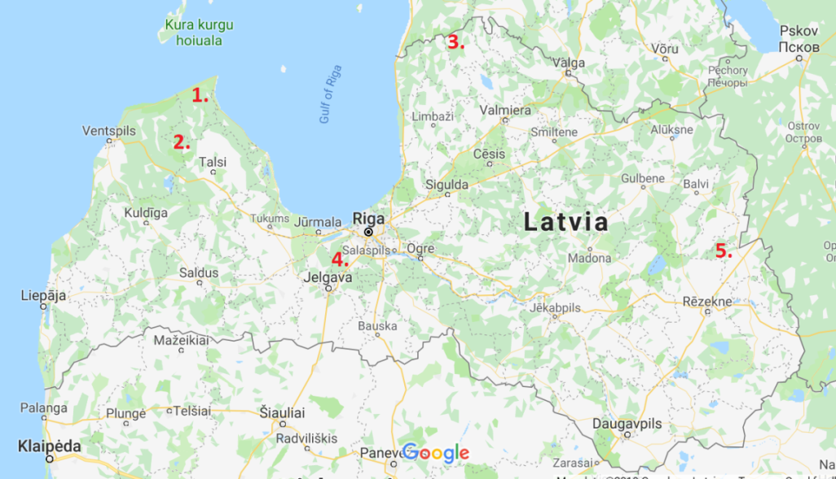
1. attēls. Projekta 1.etapa darbības vietas: 1. Bažu purvs, 2. Sēmes un Lielsalas purvs,
3. Saklaura purvs, 4. Cenas tīrelis, 5. Kalnsalas purvs.

Papildus apsekotajām un pētītajām degumu vietām tika analizēta arī kūdra no ugunsgrēku skartām vietām Teiču un Saukas purvos.

Bažu purvs
Bažu purvs atrodas Slīteres nacionālajā parkā, Natura 2000 īpaši aizsargājamā dabas teritorija, Piejūras zemienes Irves līdzenuma ziemeļu daļā, bijušajā Litorīnas jūras nevienmērīgas akumulācijas līdzenumā, kuru pirms 8000-4000 gadu ir klājuši Baltijas jūras Litorīnas jūras stadijas līmeņi un līdz ar to radušies Litorīnas jūras veidojumi (piekrastes vaļņi, sēkļi utt.). Purva pamatnes rietumu daļai ir raksturīga vairākus kilometrus garu, līdz 50 m platu un 2 – 3 m augstu, paralēli bijušajam jūras krastam orientētu krasta vaļņu vai seno priekškāpu un kāpu mija, kurus vienu no otra atdala šauras ieplakas.
Bažu purva nogulumu pētījumu dati liecina, ka tas ir salīdzinoši jauns purvs, kurš sācis veidoties pirms apmēram 4500 gadiem pārpurvojoties starpkāpu ieplakām jeb vigām. Pakāpeniski vigām pilnīgi aizaugot, kūdra pārklāj arī kangarus, tādejādi izveidojot plašu purvu ar ļoti nelīdzenu pamatni, jo relatīvā augstuma starpība starp vigas pamatni un kangara virsotni var sasniegt pat 20 m. Tas arī nosaka to, ka purvā kūdras slāņu biezums atšķiras pat ļoti nelielā (~1m) attālumā un svārstās no 0,5 – 4 m.
Mūsdienās Bažu purvs ir 2646 ha liels, pārsvarā augstā tipa purvs ar tam raksturīgu ieplaku – ciņu mikroreljefu. Tā kā tas ir vēl salīdzinoši jauns purvs, tad purva kupols vēl nav izveidojies un līdz ar to purvā nav arī augstajiem purviem raksturīgā lāmu kompleksa. kūdras biezums svārstās no 0,5 – 4 m (Pakalne, Kalniņa, 2005).
Purvs pētījuma izvēlēts, tādēļ, kas tam ir unikāla veidošanās gaita un tajā ir bijis ugunsgrēks pirms plašs ugunsgrēks vairāk kā pirms 10 gadiem, kā arī degšanas pēdas ir konstatētas pētot Bažu purva nogulums ar putekšņu analīzes metodi.

Sēmes purvs
Sēmes purvs ir viens no Stiklu purvu kompleksa purviem ar augstā tipa jeb sūnu purviem raksturīgu mikrorelfefu un augu valsti. Purvs veidojies teritorijā, kuru ietekmējusi gan pēdējā apledojuma ledāja, gan arī Baltijas ledus ezera darbība, kā rezultātā tam ir ļoti nelīdzena pamatne, kur ieplakas nomaina nelielas minerālzemes salas. Purvs tiek sagatavots kūdras ieguvei. 2018.gadā tajā un tam piegulošajā Lielsalas purva kūdras laukos izcēlās ugunsgrēks. Projektā tika veikta degšanas ietekmētās veģetācijas novērtēšana, gan arī kūdras īpašību pētījumi.

Saklaura purvs
Saklaura purvs ir viens no Natura 2000 īpaši aizsargājamās teritorijas dabas lieguma „Ziemeļu purvi” ietilpstošajiem pārrobežu purviem (daļa no purva teritorijas atrodas Igaunijā), kura pamatni veido vāji caurlaidīgi mālaini sarkanbrūnas morēnas nogulumi. Tas tipisks augstā tipa purvs ar raksturīgu mikroreljefu un akačiem. 2018.gada augustā tajā izcēlās ugunsgrēks. Sarežģītās piekļuves dēļ ugunsgrēka vietai, ko apgrūtināja arī akači, uguni neizdevās ātri apdzēst un tā izplatījās strauji, jo izkaltušie vaivariņi ir labs degmateriāls. Veicot lauka darbus degšanas ietekmētajā teritorijā, tika pētīta gan veģetācija, gan arī degušās kūdras īpašības, kā arī paņemti nogulumi no purva visā dziļumā, lai meklētu liecības par degumiem senatnē. Ir apzinātas vietas Saklaura purvā, kur nelielā platībā dedzis arī laika posmā no 1971. – 1973. gadam, bet lielākais reģistrētais ugunsgrēks apmēram 100 ha platībā ir bijis laika posmā starp 1990. – 1992. gadu. Deguma vietā veģetācija ir atjaunojusies.

Cenas tīrelis
Cenas tīrelis izveidojies ieplakā, kur pēc Baltijas ledus ezera regresijas pirms 11 000 – 10 500 gadiem bija izveidojies plašs reljefa pazeminājums. Nevienmērīgās akumulācijas ieplaku un tās krastus pārsvarā veido smalkas un putekļainas smiltis, bet atsevišķās vietās arī mālsmilts. Kūdras uzkrāšanās plašajā reljefa pazeminājumā saistīta ar ieplakas pārpurvošanos, ko varēja izsaukt gruntsūdens celšanās, kas ieplakā radīja pārmitrus apstākļus un pirms apmēram 5000 gadu veicināja mitrumu mīlošu augu – grīšļu un niedru augšanu. Līdz 20.gs vidus purvā bija izveidojies tipisks augstā tipa purvs ar 4 kupoliem. Pēdējo 50 gadu laikā purvā tiek veikta kūdras ieguve, kā arī izveidotas divas aizsargājamās teritorijas. Kūdras ieguves laukos un tām piegulošos mežos 2019.gadā izcēlās ugunsgrēks. Projekta ietvaros deguma vietās kūdras ieguves laukos un tiem piegulošajās mežu teritorijās tika veikti rekognisticējoši temperatūras mērījumi un kūdras pētījumi.

Kalnasalas (Berežovkas) purvs
Purvs atrodas Austrumlatvijas zemienes Adzeles pacēluma dienvidaustrumu daļā. Tas ir augstā tipa purvs, kura griezumu pārsvarā veido maz sadalījusies augstā tipa kūdra. Purva malās plašas teritorijas aizņem purvaini meži. 2019.gadā kūdras laukā izcēlās ugunsgrēks, kas skāra arī tam piegulošo purvaino mežu. Projektā tika apsekota piegulošā meža teritorija un pētīta ugunsgrēka ietekme uz degušajiem kokiem un kūdru.

2. Pētījumu metodes

2.1. Lauka pētījumi

Purvu degumu apsekojumi
Sēmes, Lielsalas, Bažu, Kalnsalas, Saklaura purvu un kūdras lauku pētījumi veikti ar mērķi noskaidrot kā ugunsgrēka gadījumā tiek ietekmēts to virsmas reljefs un virsējais veģetācijas un kūdras slānis (akrotelms un katotelms).

Kūdras paraugu ievākšanas metodika un sagatavošana analīzēm
Kūdras paraugu noņemšanas vietu izvēli noteica vizuāli konstatētā deguma vieta purvā. Kūdras paraugi tika noņemti ar kameras tipa mīksto iežu urbi (2.8. attēls), kura konstrukcija sastāv no 0,5 m garas griežamās lāpstas un savstarpēji savietojamām 1 m garām nerūsējošā tērauda caurulēm. Urbis ļauj izgriezt apmēram 5 cm diametra kūdras paraugu serdi vēlamajā dziļumā. Sēmes un Bažu purvos kūdras paraugu noņemšana veikta secīgi ik pēc 0,5 m līdz minerālajam horizontam, vai (Saklaura purva) dziļuma intervālos, kuros potenciāli varētu būt augsta iespēja konstatēt degumus pagātnē.
Kūdras slāņu stratigrāfijas pētījumiem izmantoti secīgi, nesajaukti paraugi. Iegūtie kūdras monolīti uz vietas pārvietoti atbilstošos 0,5 m garos plastmasas konteineros un mitruma zuduma novēršanai iesaiņoti polietilēna plēvē.
Paraugi līdz to sastāva analīzei un sagatavošanai ķīmiskajām analīzēm uzglabāti plastmasas konteineros polietilēna plēvē istabas temperatūrā. Arī turpmākā darba gaitā izžāvētie paraugi tika uzglabāti noslēgtā iepakojumā.
Pētījamam ievākto kūdras paraugus skaits un paraugu izmantošana pievienota pielikumā.

2.2. Laboratorijas pētījumu metodes

Kūdras sastāva pētījumi
Lai izprastu nogulumu sastāva raksturu, viena no svarīgākajām metodēm ir nogulumu karsēšanas zudumu analīze (LOI), kas tiek uzskatīta par ātru un lētu veidu, kā, neveicot sarežģītas ģeoķīmiskas analīzes, var precīzi noteikt dabīgā mitruma, organisko, karbonātisko un minerālo vielu saturu nogulumos (Dean 1974).
Dean, W.E. 1974. Determination of carbonate and organic matter in calcareous sediments and sedimentary rocks by loss on ignition: comparison with other methods. Journal of Sedimentary Petrology. 44(1), 242–248.
Analīzes rezultāti ļauj noskaidrot kūdras dabīgo mitrumu, veidojošajos augos uzkrājušos organisko vielu un nogulumos izgulsnējušos karbonātu un minerālo vielu procentuālo attiecību.
Nogulumus karsēšanas zudumu analīze ir balstīta uz paraugu secīgu karsēšanu +105 ˚C, +550 ˚C un +900 ˚C temperatūrā speciālās mufeļkrāsnīs pēc starptautiski atzītas metodikas (Heiri et al. 2001). Pirmajā solī nosaka kūdras mitrumu karsējot paraugus 12 stundas +105 ˚C žāvskapī. Otrajā solī kūdra tiek oksidēta 500-550° C temperatūrā līdz oglekļa dioksīdam un pelniem. Pēc tam paraugs tiek karsēts +900-1000° C temperatūrā. Zudumu masu, kas radusies reakcijas laikā, ir vienkārši aprēķināt, nosverot paraugus pirms un pēc dedzināšanas.
Ņemot vērā lēno (vidēji 2 mm gadā) kūdras uzkrāšanās ātrumu, lai konstatētu izmaiņas kūdras sastāva, kūdras paraugi karsēšanas zudumu analīzei tika ņemti ik pa 1 cm pa 1 cm³ no nogulumu monolīta, nosvērti un salikti izkarsētos un nosvērtos porcelāna tīģeļos, un vēlreiz nosvērti. Tad tie tika likti un žāvēti HORO D –73202 Ostfildren 2 žāvskapī 105° C temperatūrā vismaz 12 stundas.

Kūdras sadalīšanās pakāpes noteikšana
Viena no svarīgākajām kūdras īpašībām, ir tās sadalīšanās pakāpe ir cieši saistīta ar humusvielu daudzumu kūdras masā. Labi sadalītā kūdrā ir vairāk humusvielu nekā vāji sadalītā kūdrā. Pēc sadalīšanās pakāpes kūdru iedala trīs tipos: maz sadalījusies (sadalīšanās pakāpe ir mazāka nekā 20%); vidēji sadalījusies (sadalīšanās pakāpe 20–30%); labi sadalījusies kūdra (sadalīšanās pakāpe ir lielāka nekā 30%) (Šnore 2013).
Kūdras sadalīšanās pakāpe tiek noteikta, lai izprastu, kā ir mainījušies nogulumu uzkrāšanās apstākļi. Kūdras sadalīšanās pakāpes dati tiek plaši izmantoti, lai raksturotu purvu hidroloģiskā režīma pārmaiņas, ko var izraisīt gan klimata pārmaiņas, gan lokālas, tai skaitā cilvēka darbības izraisītas, pārmaiņas, tai skaitā to var ietekmēt arī ugunsgrēki. Kūdras sadalīšanās pakāpe tiek noteikta raksturojot attiecības starp humusa saturu un visas kūdras masu. Sadalīšanās pakāpes noteikšanai lietotas vizuāli un ar mikroskopisko metodi. Sākotnēji kūdras sadalīšanās pakāpi noteica, vizuāli, ņemot vērā kūdras plastiskumu, elastīgumu, augu atlieku daudzumu un to saglabāšanās pakāpi, ūdens daudzums, krāsu un dzidrumu. Kūdras sadalīšanās pakāpe noteikta LU ĢZZF Kvartārģeoloģijas laboratorijā, atbilstoši GOST 21123-85.

Kūdras botāniskais sastāvs
Svarīgu informāciju sniedz arī kūdras botāniskā sastāva analīze. Kas ļauj noskaidrot kūdras veidu un purva augu segas attīstības dinamiku, kā arī tā izmaiņas un nogulumos sastopamo oglīšu klātbūtne norāda uz ugunsgrēkiem. Kūdras botāniskā sastāva noteikšana notiek, pamatojoties uz kūdras makroskopiskajām un mikroskopiskajām pazīmēm, noskaidrojot galvenos augus, kas veido kūdras nogulumu parauga sastāvu.
Lai noteiktu kūdru veidojošos augus un to procentuālo sastāvu izmantoja nežāvētu materiālu. Mikroskopiskajai analīzei izmantoja augu šķiedras, kas paliekušas uz sieta pēc 10-15 g liela kūdras parauga mazgāšanas. Analīzi veica mikroskopā ar palielinājumu ~ 100 reizes. Augu mikroatlieku noteikšanai izmantoja augu atlieku atlantus un noteicējus (Кац и др. 1977). Lai noteiktu kūdras tipu, noskaidrotas kūdras veidotājaugu kvantitatīvās attiecības, kūdru veidojošo augu šķiedru daudzumu mikroskopa redzes laukā pieņēma par 100 %. Viena kūdras parauga analīzes laikā veica apmēram 10 redzes lauku caurskati.
Kūdras veidu noteica ņemot vērā kūdras komponentu procentuālās attiecības, kūdru veidojošo augu ekoloģiskās īpatnības un to piederību noteiktam purva veģetācijas tipam, kā arī izmantojot GOST 21123-85 norādījumus. Kūdras botāniskā sastāvs un kūdras sadalīšanās pakāpe tiek izteikta procentos, grafiskam attēlojumam tiks izmantota TILIA programmatūra.

Makr oglīšu pētījumi
Makrooglīšu (> 100 μm) klātbūtne kūdras nogulumos liecina par lokāliem ugunsgrēkiem konkrētāto nogulumu slāņu uzkrāšanās laikā. Lai no nogulumiem izdalītu makroskopiskās ogļu atliekas (Stivrins et al. 2019; Whitlock et al. 2001), paraugi tika skaloti caur 160 μm sietu (Oris et al. 2014; Whitlock et al. 2001). Izskalotajiem paraugiem katram tika pievienots aptuveni 10 – 20 ml ūdens un tie tika pārlieti uz petri plates. Ogļu makroskopisko atlieku analīzē tika izmantots stereomikroskops ZEISS STEMI 2000-C, kur paraugi tika apskatīti 30 – 50 reižu palielinājumā.

Palinoloģiskie un mikro oglīšu pētījumi
Palinoloģisko pētījumu pamatā ir putekšņu analīze, kas ir paleoekoloģiska metode, kas balstās uz augu spēju producēt putekšņus. Tie labi uzglabājas nogulumos fosilā veidā. Ziedaugu putekšņi ar vēja, ūdens un kukaiņu palīdzību izplatās kilometriem tālu. Nosēžoties uz zemes virsas, purvos vai ūdenskrātuves nogulās, tur uzglabājas un pāriet fosilā stāvoklī. Putekšņu kopums nogulumos veido tā saucamo putekšņu spektru, kas, ņemot vērā katra auga producēto putekšņu daudzumu, atbilst veģetācijas sastāvam. Veicot putekšņu analīzi paralēli tiek uzskaitīti arī oglīšu putekļi (20-100 mikroni). Veicot statistisku putekšņu analīžu datu apstrādi, tiek rekonstruēta augu valsts, bet oglīšu putekļu daudzums savukārt liecina par apkārtnē esošu degšanu. Putekšņi kopā ar oglīšu putekļiem, kas ir tāda paša izmēra kā putekšņi pārvietojas zināmā attālumā, tādēļ nogulumu slānī putekšņu spektrs raksturo plaša reģiona veģetāciju, kā arī sniedz liecības par iespējamu ugunsgrēku.
Elektronmikroskopija
Elektronmikroskopija tiek veikta ar mērķi izpētīt kūdras struktūru un ķīmisko sastāvu. Salīdzinot dažādas (degušas un dabiskas kūdras pētījuma rezultātus var secināt kādas izmaiņas ir notikušas kūdras sastāvā degšanas rezultātā.
Elektronmikroskopijas metodes pamatā tiek izmantots skenējošais elektronmikroskops Phenom ProX, pateicoties kuram iespējams iegūt attēlus ar ļoti augstu izšķirtspēju.
Daļa no iegūtajiem rezultātiem ir attēli, kas norāda uz dažādiem morfoloģiskiem raksturlielumiem un īpatnībām. Attēliem apakšā ir norādīti visi attiecīgie parametri, kas elektronmikroskopa attēlu izmantotājiem ir informatīvi un norāda attiecīgos darba apstākļus.
Attēliem, kas taisīti kā attēli aplūkošanai un morfoloģijas izvērtēšanai pamatā ir 10kV (kilovoltu) režīms. Attēliem, kas pievienoti ziņojumā un izmantoti ķīmiskajai analīzei ir 15 kV jaudīgs elektronu kūlis izmantots un nereti Point intensitāte, lai precīzāk raidītu kūli, tādējādi panākot rentgenstaru emisiju no materiāla. Ķīmiskās analīzes pamatā ir disperģētās enerģijas rentgenstaru spektroskopija. Kad paraugam raidīts elektronu kūlis, materiāls sāk emitēt rentgenstarus, kurus uztver rentgenstaru detektors, kas mēra materiālam (ķīmiskajam elementam) raksturīgo starojumu (Kα u.c.), kas rodas ierosmes rezultātā, kā impulsu skaitu sekundē (cps) un tad salīdzina kopējo elementa testa signālu skaitu ar impulsu skaitu, kas iegūts. Detektors sīkāk raksturots nākamajā punktā.
EDS (energy dispersive spectroscopy) precizē raksturlielumi: augstas kvalitātes silikona drifta detektors ar aktīvo virsmu 25mm2; ultra-plāns silīcija nitrīda (Si3N4) detektora logs ļauj detektēt ķīmiskos elementus no bora līdz amerīcijam (5. - 95. elements). EDS izšķirtspēja 132 eV (mangāna K-alfa pīķim), maksimālā emitēto rentgenstaru uztveršana 300'000 signālu sekundē.

Ķīmiskās analīzes

Kūdras termiskā apstrāde
Šim eksperimentam tika izvēlēti divi dažādi kūdru paraugi - daļēji sadalījusies un koksējusies kūdra. Paraugi tika smalki samalti un homogenizēti. Katrs paraugs tika samitrināts demineralizētā ūdenī, un liekais ūdens izspiests, lai no kūdras iegūtu mitru kūdru, kas pēc iespējas vairāk pielīdzināma dabiskiem apstākļiem. Apmēram 100 ml mitras kūdras pēc tilpuma tika blīvi iesaiņota atsevišķā čuguna kapsulā un karsēta mufeļkrāsnī (Nabertherm B180). Katru paraugu karsēja 4 temperatūrās (150 ° C; 225 ° C; 300 ° C un 375 ° C) 2 stundas ar temperatūras paaugstināšanos par 5 ° C / min. Pēc pārogļošanās paraugi tika atdzesēti un iesaiņoti plastmasas maisiņā turpmākai analīzei.

3D fluorescences emisiju spektri
Humusvielu šķīdumi tika pagatavoti koncentrācijās 80-90 mg / L. Sagatavoto paraugu ierosmes - emisiju matricas spektrs uz AQUALOG fluorometra tika analizēts, izmantojot 1 cm stikla kiveti. Emisijas spektri tika skenēti no 250 līdz 600 nm un no 250 līdz 600 nm ar ierosmes viļņa garumu 5 nm soļos. Iegūtos spektrus analizēja PARAFAC, izmantojot programmatūru MATLAB R2014a v. 5.3.0.532.

TOC (total organic carbon) analīze
Analīzēm tika izmantots 10 ml 400–450 mg/L humīnskābju šķīdums un atšķaidīts līdz 50ml ar demineralizētu ūdeni (MiliQ). TOC analīzes tika veiktas, izmantojot Shimadzu TOC-V CSN kopējā organiskā oglekļa analizatoru, kas darbojās 720 ° C temperatūrā. Katrs parauga mērījums tika veikts divos atkārtojumos, un, ja abu mērījumu SD > 3%, tika veikts atkārtots mērījums. Iegūtās vērtības tika aprēķinātas kā TOC mg uz g sausas kūdras.
10 ml 400–450 mg / l humusvielu parauga pievienoja 1 ml 6 M HCl, atdzesēja 24 stundas un filtrēja caur kroku filtru. Humīnskābes tika noņemtas no šķīduma, un fulvoskābes palika filtrātā. Filtrātu atšķaidīja līdz 50 ml ar dejonizētu ūdeni un analizēja, izmantojot oglekļa analizatoru. Iegūtās vērtības tika aprēķinātas kā TOC (fulvoskābes) mg uz g sausas kūdras.
Humīnskābju koncentrācija paraugos tika aprēķināta no TOC koncentrācijas atņemot kopējo TOC (fulvoskābes) koncentrāciju. Humīnskābju daudzums kūdrā tika izteikts kā TOC (humīnskābes) mg uz g sausa komposta.

Lipīdu ekstrakcija no kompostiem
1 g parauga pievienoja 10 ml CHCl3. Pēc 24 stundu nostādināšanas filtrē caur filtrpapīru iepriekš nosvērtā Petri traukā, lai lipīdus atdalītu no kompostiem. Tiek nosvērti gaissausie lipīdi Petri platē. Starp tukšo (sauso) Petri trauku un žāvēto Petri trauku ar lipīdiem, tika aprēķināta svara starpība un izteikta procentos.

pH, kopējo izšķīdušo cietvielu un kūdras elektrovadītspēja
Kūdras paraugu pH mērījumi tiek veikti paraugu alikvotā šķīdumā ar reaģentu masas attiecībā 1 : 5. Šķīdumu sagatavo no 1 kūdras daļas un 5 reaģenta daļām, neatkarīgi no tā, vai tas ir 0,01 M CaCl₂ vai dejonizēts ūdens. Erlenmeijera kolbā nosver 10 g sausas kūdras un tai pievieno 50 ml dejonizēta ūdens. Pēc tam paraugu uz 1 stundu ievieto orbitālajā kratītājā, pēc tam filtrē caur filtrpapīru mēra parauga pH metru.
Kopējo izšķīdušo cietvielu (TDS) izmēra filtrēta parauga alikvotā daļā. Tiek parādīta organisko un neorganisko vielu kopējais daudzums šķidrumā.
Elektrovadītspēja ļauj novērtēt kopējo kūdrā izšķīdušo cietvielu daudzumu, kā arī kopējo ūdenī izšķīdušo jonu daudzumu. Elektrovadītspēju ietekmē purva ģeoloģiskās īpašības un hidroloģiskie apstākļi, piesārņojums un citi faktori. Svaigu kūdru ievieto stikla Petri traukā un 12 stundas karsē 105 °C temperatūrā. Tad sauso paraugu pārnes uz smalcinātāju, pēc tam homogenizē un ievieto Erlenmeijera kolbā, un tam pievieno 50 ml dejonizēta ūdens. Pēc tam paraugu 1 stundu krata orbitālajā kratītājā. Pēc tam paraugus filtrē un ar filtrātā esošajiem elektrodiem mēra vadītspēju.

Termogravimetriskā analīze
TA instruments - Waters LLC SDT Q600 tika izmantots, lai veiktu termisko analīzi - termogravimetriju (TG) un diferenciālo termogravimetriju (DTG). 5 mg sagatavotā parauga tiek karsēti nelielā tīģelī. Pirolīzes process tika nodrošināts inertā atmosfērā ar slāpekļa gāzes plūsmu 100 ml/min. TG procesa laikā tika izmantots pastāvīgs karsēšanas ātrums 20 °C/min. Paraugus karsēja no istabas temperatūras līdz 105 °C, 5 minūtes turēja izotermiski, lai noteiktu mitruma daudzumu, un pēc tam sildīja līdz 900 °C, kur paraugus 5 minūtes turēja izotermiski skābekļa atmosfērā, lai noteiktu fiksētā oglekļa un pelnu saturu. Visas TG analīzes laikā tika reģistrēti dati par svara izmaiņām (w%) un atvasinātā svara izmaiņām (w%/°C).

Humusvielu ekstrakcija no kūdras
1 g kūdras parauga nosvēra un pievienoja 50 ml 4% NaOH (CENTRO-CHEM). Paraugus ievietoja orbitālajā kratītājā (Biosan PSU-20i) un kratīja 24 stundas. Pēc kratīšanas paraugi tika filtrēti caur filtrpapīru. 1 ml katra parauga pārnesa 100 ml mērkolbā un 100 reizes atšķaidīja ar destilētu ūdeni. Kopējais organiskā oglekļa saturs humusvielu šķīdumos tika analizēts ar kopējā organiskā oglekļa analizatoru (Shimadzu TOCV-CSN). 20 ml katra kūdras ekstrakta tika paskābināti līdz pH 2 ar koncentrētu sērskābi (Sigma-Aldrich), lai no fulvoskābēm izgulsnētu humīnskābes. Izgulsnējušās humīnskābes tika atdalītas no fulvoskābēm, filtrējot fulvoskābes šķīdumu caur filtrpapīru. Katru fulvoskābju šķīdumu atšķaidīja 10 reizes un analizēja ar kopējā organiskā oglekļa analizatoru (Shimadzu TOCV-CSN).

Kūdras dedzināšana
Jonu un makroelementu noteikšanai tika izmantoti divi dažādi kūdras veidi – daļēji sadalījusies un koksējusies kūdra. Katru kūdras paraugu dažādos apstākļos iepriekš apstrādāja mufeļkrāsnī (Nabertherm B180) - sausā kūdra; karsēta kūdra 375 °C temperatūrā; sausa kūdra karsēta 900 °C temperatūrā; 375 °C temperatūrā karsēta kūdra vēlreiz karsēta 900 °C temperatūrā. Gan svaigu paraugu, gan iegūtos pelnus samērcēja 100 ml destilētā ūdenī un kratīja orbitālajā kratītājā (BioSan PSU-20i) 24 stundas pie 200 apgriezieniem minūtē. Pēc kratīšanas paraugi tika filtrēti caur filtrpapīru.
Na; Ca; Mg un K tika analizēti filtrētā ūdens fāzē ar ICP-OES (Thermo Scientific iCAP 7000).
Sulfāta jonus filtrētā ūdens fāzē mērīja ar spektrofotometru (Hach-Lange DR 2800) ar viļņa garumu 610 nm.
Kūdras ūdens ekstraktu titrēja ar 0,02M AgNO₃, izmantojot kālija hromātu kā indikatoru hlorīda jonu noteikšanai.

2.3. Kamerālie darbi

Karšu izveide
Sākotnēji izvērtēti AS Latvijas valsts meži (turpmāk tekstā LVM) valdījuma zemēs konstatētie degumi kūdrājos laika posmā no 2010. līdz 2018. gadam. Datu kopā iekļauto degumu vietu lokalizācijas noteikšanai izmatota LVM brīvpieejas karšu pārlūks LVM GEO (https://www.lvmgeo.lv/kartes, LĢIA 2013). Karšu izveidei izmantoti GIS Latvija 10.2 datu bāzes telpiskie dati, par purviem, mežiem, plānošanas reģioniem u.c., (Envirotech 2013).

3. Rezultāti

3.1. Kartogrāfiskā materiāla izstrāde
No karšu izveidei izmantotajiem GIS Latvija 10.2 datu bāzes telpisko datu pamatdatu kopas, par purviem, mežiem, plānošanas reģioniem u.c. no 851 datu ierakstiem atlasītas 46 degumu teritorijas purvos un kūdras izstrādes laukiem pieguļošās platības (2. att., datu pārskatīšana un precizēšana tiek turpināta).
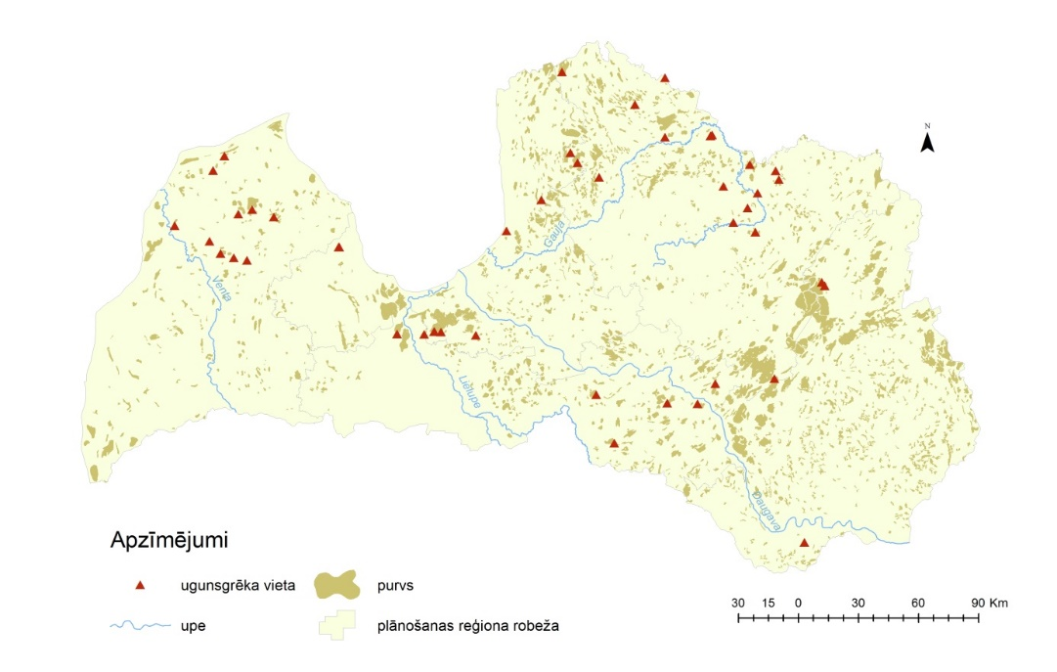
2. attēls. Purvu degumu izplatība Latvijā no 2011. līdz 2018. gadam (attēla sagatavošanā izmantoti Latvijas Valsts mežu dati par purvu degumiem un GIS Latvija 10.2 datu bāzes karšu slāņi, autore: A.Šķestere Kaša)
Analizējot ugunsgrēku izcelšanās veicinošos apstākļus apstiprinās sakarība starp temperatūras un nokrišņu daudzuma attiecībām, kas redzamas gada vidējās gaisa temperatūras un nokrišņu summas attiecības diagrammā (4. att.). 2018. gadā, kad reģistrēts visvairāk ugunsgrēku (3., 4. att.) ir bijis viszemākais nokrišņu daudzums (470 mm) un augsta gada vidējā temperatūra (7,6 º C). 2012. gads, kad netika reģistrēts neviens ugunsgrēks purvā, bija raksturīgs ar salīdzinoši zemu gada vidējo temperatūru 6,1 º C un lielu nokrišņu daudzumu 832 mm.
No 46 reģistrētajiem ugunsgrēkiem laika posmā no 2011. līdz 2018. gadam 12 bija mazākā platībā par 0,1 ha, 12 platībā no 0,1 – 0,5 ha, 5 platībā no 0,5 – 1 ha, 10 platībā no 1 – 5 ha, 6 platībā no 5 – 35 ha un 1 ugunsgrēks 2018. gadā ar platību 528,8 ha (4. att.). Lielākais ugunsgrēks, kas notika 2018. gadā notika Talsu un Ventspils novados Stiklu purvos. Visvairāk reģistrēto ugunsgrēku ir platībās nelieli, līdz 0,5 ha, jo visbiežāk ugunsgrēki tiek ātri pamanīti un savlaicīgi apdzēsti pirms to tālākas izplatīšanās. Vidējā meža ugunsgrēku platība līdzīgā laika posmā bija aptuveni 1,3 ha, (Suveizda 2016).

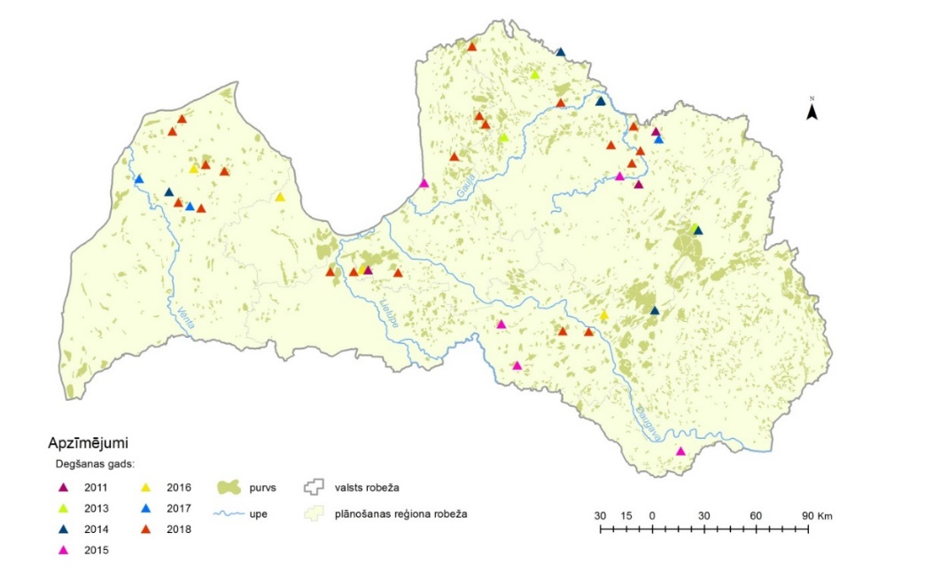

3. attēls. Purvu degumu izplatība Latvijā, laika posmā no 2011. līdz 2018. gadam (attēla sagatavošanā izmantoti Latvijas Valsts mežu dati par purvu degumiem un GIS Latvija 10.2 datu bāzes karšu slāņi, autore: A.Šķestere Kaša)
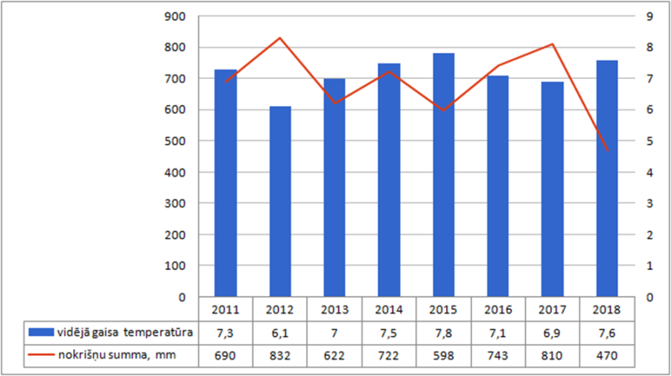

4. attēls. Gada vidējās gaisa temperatūras un nokrišņu summas attiecība
laika posmā no 2011. līdz 2018. gadam (autore: A.Šķestere-Keša)

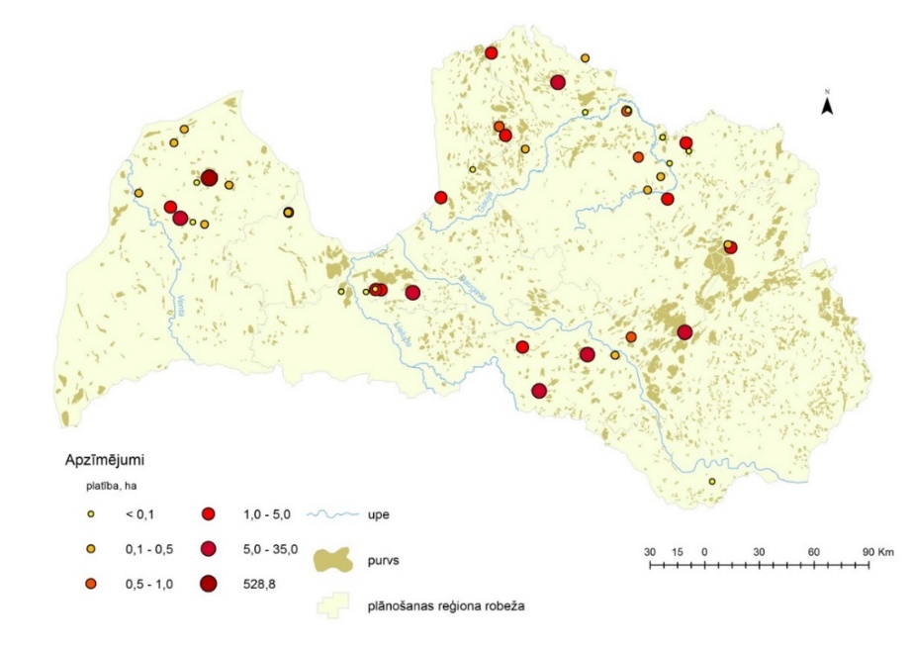

5. attēls. Purvu ugunsgrēku platība (attēla sagatavošanā izmantoti Latvijas
Valsts mežu dati par purvu degumiem un GIS Latvija 10.2 datu bāzes karšu slāņi
(Envirotech 2013), attēla autore: A.Šķestere Kaša).

Analizējot pētījumā izmatotos datus, var novērot, ka purvu ugunsgrēki noteikto gadu laika posmā notikuši no februāra līdz novembrim. Visbiežāk ugunsgrēki notikuši vasaras vidū jūlijā, augustā (6.att.). 2015. gadā viens ugunsgrēks izcēlies februārī, bet 2018. gadā viens ugunsgrēks izcēlies novembrī.

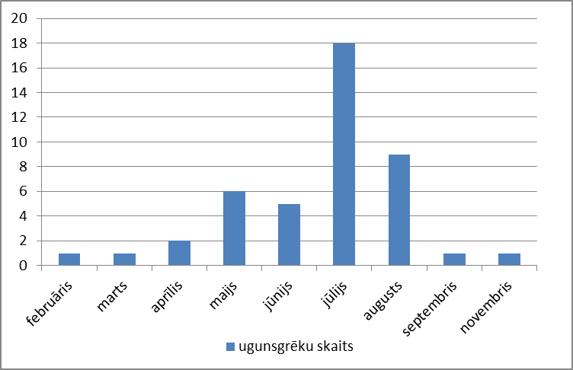
6. attēls. Ugunsgrēku skaits mēnešos laika posmā no 2011. līdz 2018. gadam

3.2. Purvu degumu apsekojumi

Ugunsgrēku tipi un veidi ir atšķirīgi, līdz ar to, ir jāņem vērā, kāda veida informāciju par ugunsgrēkiem var tikt iegūta pētot purvu nogulumus. Ugunsgrēku laikā, gaisā nonāk ogles un to daļiņas (gan mikroskopiskas, gan makroskopiskas), kuras pēc zināma laika izgulsnējas uz zemes virsmas, tai skaitā, nogulsnējas nogulumos un pie noteiktiem vides apstākļiem saglabājas pat tūkstošiem gadu (7., 8. att.). Vēl gan jāņem vērā, ka atkarībā no purva izmēriem mainās ogļu daļiņu emisiju areāls - jo lielāks purvs, jo emisiju areāls ir plašāks un pretēji – jo mazāks purvs, jo lokālāks signāls par ugunsgrēku. Kā rāda jaunākie pētījumi Eiropā, tad ugunsgrēku emisijas areāls vidēji ir 40 km^{2.}. Te gan jāņem vērā, ka šajos apgabalos ir samērā atvērta tipa ainavas un cita veida raksturīgā veģetācija. Sagaidāms, ka Latvijas apstākļos, šis emisijas areāls, tomēr, varētu būt atšķirīgs. Kūdras ugunsgrēki var būtiski ietekmēt purvu ekoloģisko un fizisko struktūru, iznīcināt sēklu banku, izraisīt kūdras hidrofobitāti jeb ūdens atgrūšanu, izmainīt kūdras ķīmiskās īpašības paaugstinot pH un pelnainību (Davies, 2013).

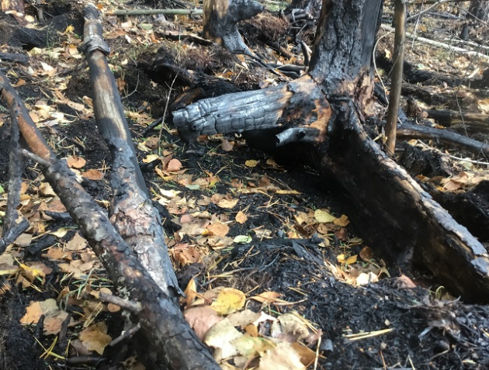
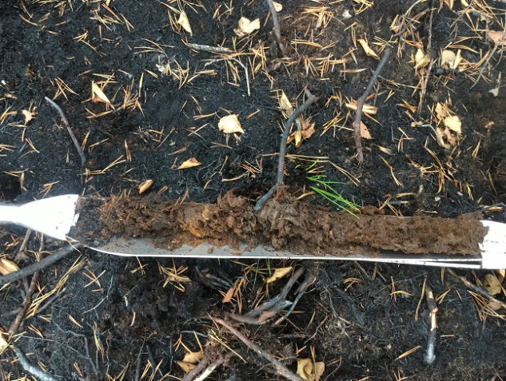
2019. gada 9. augustā apsekots un novērtēts apmēram 6 ha plašais meža degums Kolnsalas (Beržovkas) purvā Kārsavas novadā, kas izcēlies 2019. gada 1. jūlijā kūdras izstrādes lauku teritorijā un izplatījies tam pieguļošajās purvainu mežu platībās (7. att.). Konstatēts, ka praktiski nodegusi visa virszemes veģetācija, kūdras slānis izdedzis nevienmērīgi, vidēji izdegot 1-2 cm, vietām 4-6 cm dziļumā, dziļāki izdegumi – līdz 15 cm veidojas pie koku saknēm un izdegot ciņiem.
7. attēls. 2019. gada jūlija ugunsgrēka vieta degradētā Kalnsalas purva malā (foto:
I.Silamiķele

Līdzīga aina tika novērota arī 2019. gada 25. maijā pēc ugunsgrēka Cenas tīrelī (8. att.). Cilvēka darbības izraisīta degšana skāra gan kūdras laukus, gan pieguļošos mežus.
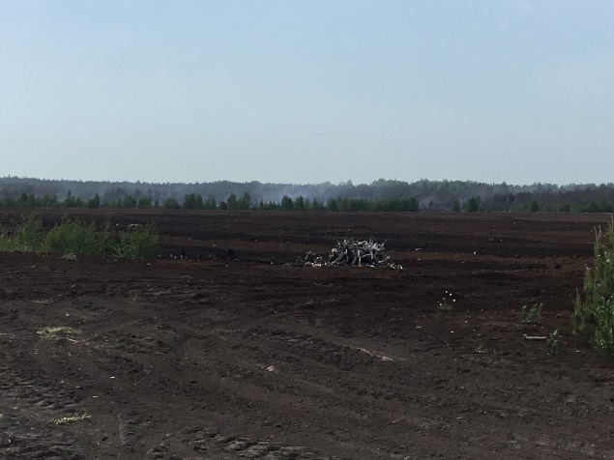
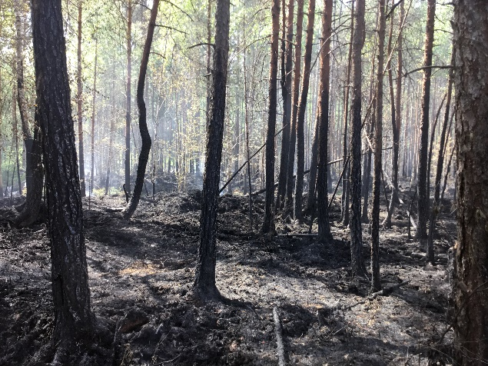
8. attēls. 2019. gada aprīļa ugunsgrēks Cenas tīrelī purvā (foto: I.Silamiķele).

Bažu purva 2005. gada deguma vietas izpēte
Bažu purvā teritorijā, kur 2005. gadā degusi purvaina starpkāpu ieplaka tika apsekota 2019. gada 26. Augustā (9.att.), tika veikta apkārtējās teritorijas apsekošana, uz kokiem saglabājušos deguma pēdu novērtēšana. Apsekotās vigas veģetācijā dominē sila virši un makstainā spilve, sastopamas lācenes, dzērvenes, un apaļlapu rasene, vigas malās lielākas audzes veido melnā vistene. Pēdējās divas sausās vasaras ietekmējušas sfagnu segas stāvokli – sfagni sausi. Vigas mikroreljefam raksturīgi ciņi kurus galvenokārt virši. Starp čaganajiem viršu ciņiem ir pavisam nelielas ieplaciņas.

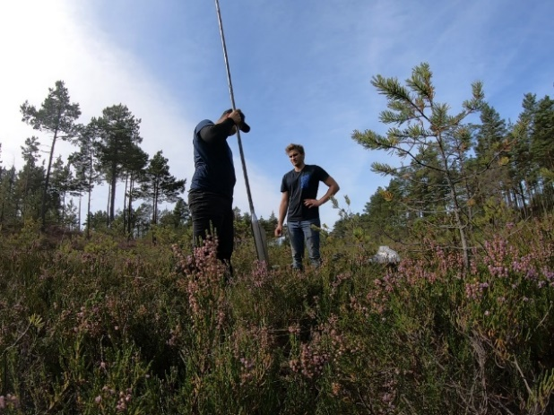
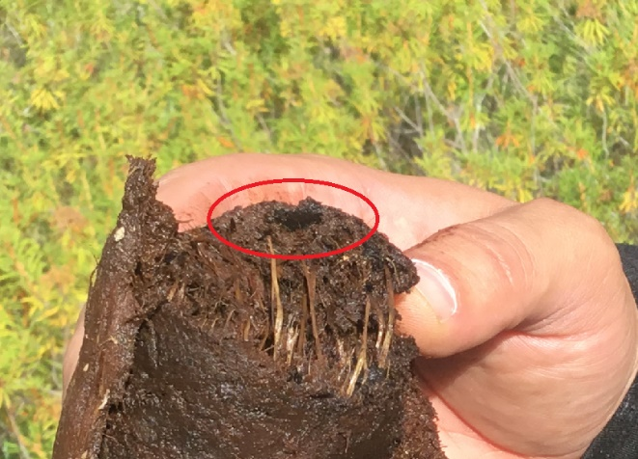
9. attēls. Viga Bažu purvā deguma vietā 2019.g. (foto: M.Kitenberga) | 10. attēls. Makroskopiskās ogles 15 cm kūdras nogulumos ir liecības par ugunsgrēkiem pagātnē(foto: I.Silamiķele)

Paralēli teritorijas apsekošanai Bažu purvā lauka darbos tika veikta ģeoloģiskā urbšana, kūdras paraugu iegūšana analīzēm laboratorijā. Tika iegūts 3,3 m biezs nogulumu slānis turpmākajiem pētījumiem (1. tabula). Paraugu iegūšanas procesā, novērtējot nogulumu sastāvu, jau vizuāli bija redzamas makroskopiskās ogles dziļākos kūdras nogulumos, kas liecina par ugunsgrēkiem pag\atnē (10.att.). Iegūtie nogulumi paredzēti pētījumiem laboratorijā, lai, analizējot mikroskopiskās un makroskopiskās ogļu atliekas nogulumu griezumā ar intervālu 1 cm, būtu iespējams noteikt vai un kad notika ugunsgrēki un kāda veida tie bija (zemsedzes, lapotnes), kā arī iegūt priekšstatu tam, cik bieži ugunsgrēki notika. Šī informācija tālāk kalpos kā reference turpmākos pētījumos. Tomēr, lai šos visus svarīgos rādītājus iegūtu ir nepieciešams noskaidrot vecumu nogulumiem, ko var iegūt tikai datējot nogulumus ar radioaktīvā oglekļa datēšanas metodi (¹⁴C AMS).

- tabula. Bažu purva urbuma (koord. LKS92 E 407258, N 395747) nogulumu raksturojums
Dziļums, m | Apraksts
0 – 0,05 | Virskārta, auglīgā daļa, sūnas un sfagni, virši, grīšļi, sausa.
0,05 – 0,15 | Kūdra, maz sadalījusies (5 – 10 %), atsevišķas sakņu daļas un sfagnu atliekas, gaiši brūnā krāsā.
0,15 – 0,25 | Kūdra, vidēji līdz labi sadalījusies, tikai atsevišķas sakņu daļas identificējamas, brūnā krāsā.
0,25 – 0,32 | Kūdra, maz līdz vidēji labi sadalījusies, sfagnu atliekas, gaiši brūnpelēka.
0,32 – 0,36 | Kūdra, vidēji labi sadalījusies, sfagnu atliekas, tumši brūns.
0,36 – 0,40 | Kūdra, slikti līdz vidēji sadalījusies, sfagnu atliekas, gaiši brūna.
0,40 – 0,46 | Kūdra, maz līdz vidēji labi sadalījusies, tumši brūna.
0,46 – 0,55 | Kūdra, maz sadalījusies, sfagnu atliekas, gaiši līdz tumši pelēki brūnā krāsā.
0,55 – 0,59 | Kūdra, maz līdz vidēji sadalījusies, tumši brūna.
0,59 – 0,65 | Kūdra, maz sadalījusies, skaidri redzamas augu atliekas, gaiši brūna.
0,65 – 0,72 | Kūdra, labi sadalījusies, viendabīga masa ar atsevišķām augu atliekām, tumši brūna.
0,72 – 0,78 | Kūdra, vidēji labi sadalījusies, tumši pelēki brūna.
0,78 – 0,80 | Kūdra, maz sadalījusies, sfagnu atliekas, brūna.
0,80 – 1,06 | Kūdra, vidēji labi sadalījusies, gaiši brūna.
1,06 – 1,18 | Kūdra, maz sadalījusies, brūna.
1,18 – 1,25 | Kūdra, labi sadalījusies, tumši brūna ar melnīgsnēju nokrāsu.
1,25 – 1,32 | Kūdra, vidēji līdz labi sadalījusies, tumši brūna.
1,32 – 1,44 | Kūdra, maz sadalījusies, brūna.
1,44 – 1,50 | Kūdra, vidēji labi sadalījusies, tumši brūna.
1,50 – 1,75 | Kūdra, vidēji līdz maz sadalījusies, sfagnu un spilvju atliekas, 1,69 – 1,70 ogļu slānis.
1,75 – 1,90 | Kūdra, maz līdz vidēji labi sadalījusies, tumši brūna, palielinoties dziļumam kļūst blīvāka.
1,90 – 2,04 | Kūdra, tumši brūna, satur sīkus ogļu starpkārtiņas.
2,04 – 2,25 | Kūdra, maz sadalījusies, redzamas niedru atliekas.
2,25 – 2,75 | Kūdra, zemā tipa, viscaur slāņojums/starpkārtas ar gaišākas un tumšākas krāsām, vidēji līdz labi sadalījusies, 2,58 m tumšāks marķierslānis.
2,75 – 2,78 | Kūdra ar gitijas piejaukumu, vidēji labi līdz labi sadalījusies kūdra, tumši brūna.
2,78 – 3,25 | Kūdra, zemā tipa, niedru atliekas visā slāņa intervālā, vidēji līdz labi sadalījusies, 3,03 – 3,05 m un 3,08 – 3,10 m ogļu slānis.
3,25 – 3,30 | Smilts, smalka līdz vidēji smalka, redzamas deguma pazīmes (ogles). Urbums noslēgts ar 3,30 m.

Sēmes purva deguma izpēte
Sēmes purvs ir augstā tipa jeb sūnu purvs ar šādiem purviem raksturīgu mikrorelfefu un augu valsti (11. att.). Sēmes purvā sastopamas augstiem purviem raksturīgas sugas: sila virsis Calluna vulgaris, makstainā spilve Eriophorum vaginatum, purva vaivariņš Ledum palustre, parastais baltmeldrs Rhyncospora alba, lāmu malās aug Scheucherzia palustris, ieplakās garsmailes sfagns S.tenellum. Starp viršiem un vaivariņiem izplatīta melnā vistene Empetrum nigrum. Sfagnu segā dominē Magelāna sfagns Sphagnum magellanicum, brūnais sfagns Sphagnum fuscuum, iesārtais sfagns Sphagnum rubellum; starp sfagniem sastopama purva krokvācelīte Aulocomnium palustre. Pirms deguma kadiķu dzegužlins Polytrichum juniperum bija vairāk izplatīts ciņos mežainākos apvidos. Purva centrālā daļa ir klaja, izklaidus augošās priedes šeit nepārsniedz 10% pārklājuma un 2 m augstumu. Priežu blīvums un augstums palielinās purva malas joslā.
2019. gada aprīlī un 20. septembrī apsekojot Sēmes purva un piegulošo Lielsalas kūdras lauku 2018.gada deguma vietas tika konstatēts, ka kūdras laukos degusi tikai pati augšējā (2-5 cm) sausā kūdras kārta. Paņemot paraugus analīzēm tika konstatēts, ka degušās kūdras mitrums ir mazāks par 7%, kas karstajā laikā, kad kūdra aizdegās noteikti bija vēl mazāks. Taču jau 10 cm dziļumā nosusinātajā laukā mitrums sasniedz 60%, bet 20 cm dziļumā 85-90%, kas arī ir viens no faktoriem, kāpēc kūdras laukā nav dedzis biezāks kūdras slānis. Novērots, ka deguma vietās ieviešas purviem netipiski un pirogēni augi (12. att.).

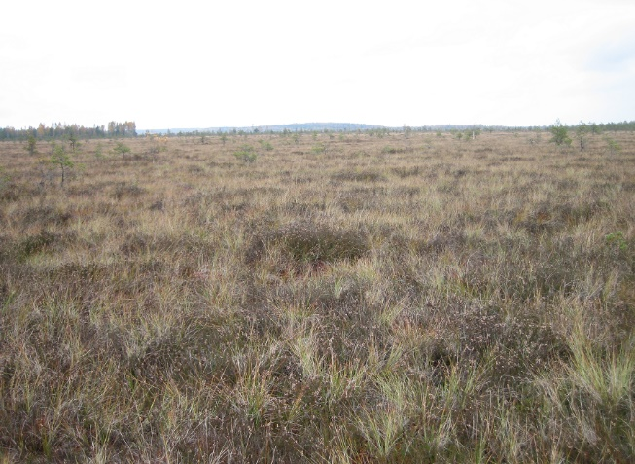  - attēls. Sūnu purviem raksturīgais mikroreljefs Sēmes purvā (foto: L.Kalniņa) | 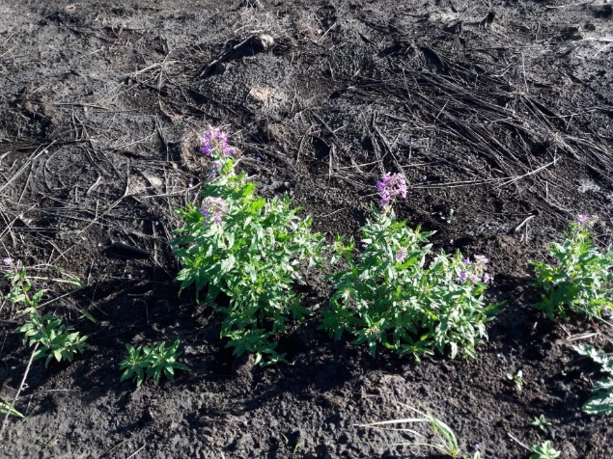  12. attēls. Deguma vietās Lielsalas kūdras laukos ieviešas purviem netipiski augi – šaurlapu ugunspuķe Chamaerion angustifolia (foto: L.Kalniņa)
Karstā, sausā un vējainā klimata rezultātā uguns no kūdras laukiem strauji pārvietojusies pāri salīdzinoši platajam kontūrgrāvim un aizdedzinājusi piegulošo purva daļu. Ja degušās kūdras biezums kūdras laukos ir salīdzinoši vienmērīgs, tad apsekojot Lielsalas atradnes kūdras laukiem piegulošo Sēmes purva ugunsgrēka skarto teritoriju, var novērot, ka visbiežāk ir apsviluši ciņus veidojošo augi, kā arī izdegušā slāņa biezums ir mainīgs un atkarīgs no purva mikroreljefa (13. att.). Apsvilušie sfagni, priedītes un bērziņi ļauj izsekot ugunsgrēka izplatību un ietekmi. Visvairāk deguši ir sfagnu ciņi, kas domājams ir bijuši sausāki. Tajos degušās kūdras biezums sasniedz 25-35 cm, kamēr ieplakās starp ciņiem tas ir apmēram 10 cm.
2019 .g. 16. aprīlī Sēmes purvā tika veikta atkārtota apsekošana un kūdras pētījumi teritorijā, kur 2018.g. bija izcēlies ugunsgrēks (14. att.). Novērtējot degšanas raksturu purvā var redzēt, ka teritorijās, kurām pāri ir gājusi uguns, deguma pazīmes visspilgtāk vērojamas tieši uz ciņiem, jo to veidojošajiem augiem ir apsvilušas galotnītes (15. att.). Savukārt zem tiem esošie augi ir bijuši mitrāki un ir izdzīvojuši, vai arī uguns tik strauji gāja pāri un nespēja tos izžāvēt līdz tādam stāvoklim, lai tie aizdegtos (16. att.).

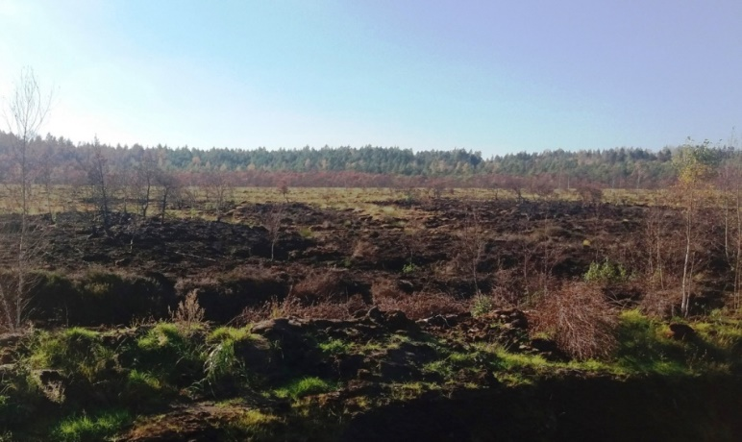
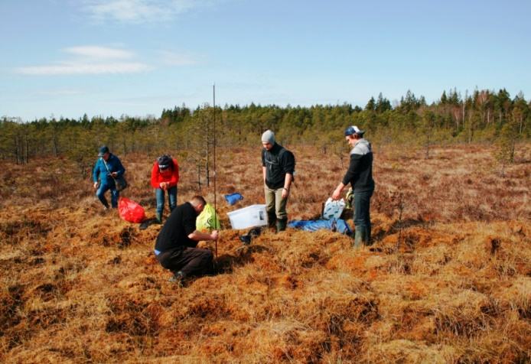
13. attēls. Uguns skartā Sēmes purva daļa, kas atrodas blakus Lielsalas atradnes kūdras laukiem (foto: L.Kalniņa) | 14. attēls. Lauka pētījumi: uguns skartās Sēmes purva daļas apsekošana, veģetācijas un degšanas rakstura novērtējums, kūdras paraugu iegūšana pētījumiem laboratorijā (foto: D. Livkiša).

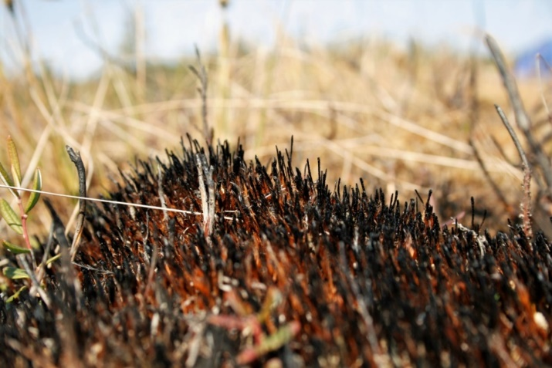
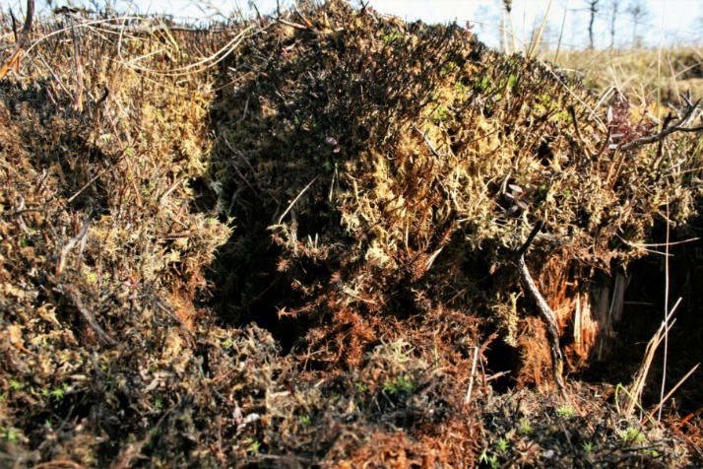
15. attēls. Ciņu virskārtu veidojošajiem augiem apsvilušas galotnītes (foto: D. Livkiša) | 16. attēls. Deguši augi ciņu virskārtā un pamatnē, bet izdzīvojuši ir mitrākie augi (sfagni) (foto: D. Livkiša)
Tika novērots, ka ievērojami ir izdeguši ciņi to pamatnē (17.,18. att.), kas visticamāk ir saistīts ar to, ka šo ciņu pamatni vai kodolu veido jau vairāk sadalījušies augi, kas karstajā laikā bija vairāk izžuvuši nekā ciņu virskārta, bet gruntsūdens līmenis tos neietekmēja. Visdziļāk degšana ir notikusi vietās, kur auguši koki, jo ir apdeguši ne tikai priedīšu stumbri un degušas arī saknes, tādejādi degums ir gājis dziļāk un izveidojušās bedres (18. att.).
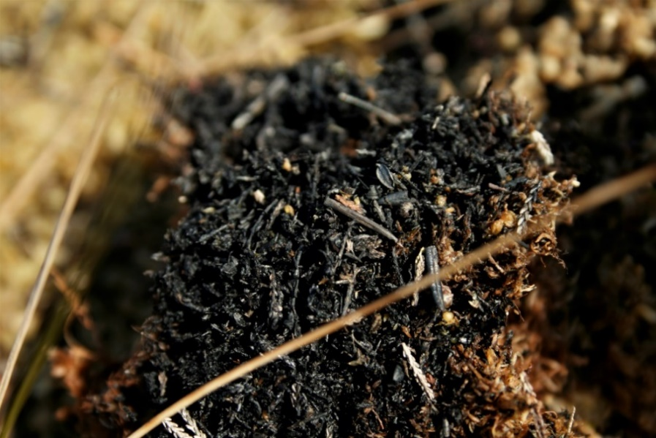

17. attēls. Izdeguši ciņus veidojošie augi to pamatnē zem dzīvās
augu kārtiņas (foto: D.Livkiša)

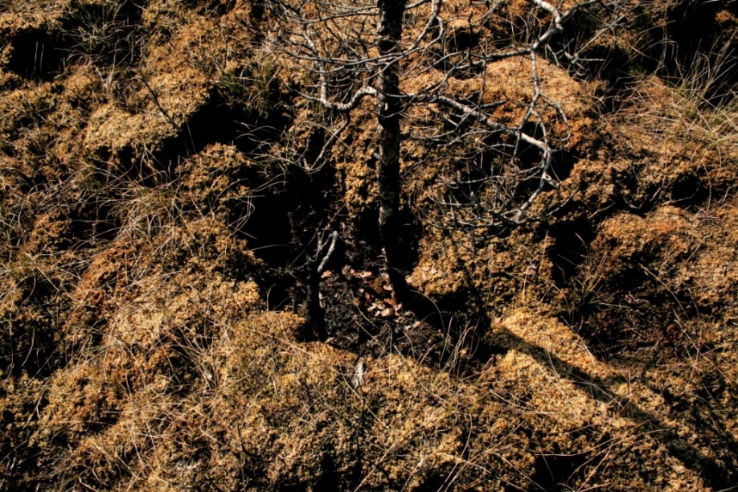

18. attēls. Uguns skartajā Sēmes purva daļā apdeguši priedīšu
stumbri un degušas arī saknes, tādejādi degums ir gājis
dziļāk (foto: D.Livkiša)

Sēmes purvā tika veikti 3 zondējumi un divi urbumi ar mērķi noskaidrot cik dziļi šajā teritorijā ir izsekojamas 2018.gada deguma pēdas, kā arī izpētīt kūdras griezumu vai tajā nav sastopamas liecības par senākiem degumiem (2.,3., 4. tabula).

2. tabula. Sēmes purvā veikto zondējumu apraksts
Zond. Nr. | Koord. | Slāņa dziļums, m | Kūdras un gruntsūdens līmeņa raksturojums
1 | X396901,  Y357180 | 0-2,5 | Maz sadalījusies sūnu kūdra, gruntsūdens līmenis 10 cm no virsas
 |  | 2.5-2,7 | Vidēji sadalījusies zāļu kūdra
 |  | 2,7 un dziļāk | mālsmilts
2 | X396931,  Y357125 | 0-3,0 | Maz sadalījusies sūnu kūdra, gruntsūdens līmenis 10 cm no virsas
 |  | 3,0-3,4 | Vidēji sadalījusies zāļu kūdra
 |  | 3,4 un dziļāk | smilts
3 | X396913,  Y357080 | 0-3,1 | Maz sadalījusies sūnu kūdra, gruntsūdens līmenis 13 cm no virsas
 |  | 3,1-3,7 | Vidēji sadalījusies zāļu kūdra
 |  | 3,7 un dziļāk | Smalkgraudaina smilts

Pie 3. zondējuma paņemts paraugs dedzināšanas eksperimentam, lai noskaidrotu pie kādas temperatūras var aizdegties kūdra no šīs vietas, kur vērojamas deguma pēdas.
Detālai kūdras īpašību izpētei tika veikti 2 urbumi - 1. urbums 3,5 m, 2. urbums 3,9 m dziļš. Iegūtie kūdras monolīti (katrs 1 m garš) paredzēti kūdras botāniskā sastāva, sadalīšanās pakāpes, ķīmiskām un citām analīzēm laboratorijā (2. un 3.tab.). Kūdras paraugu novērtējums lauka apstākļos ļauj secināt, ka kūdras uzkrāšanās Sēmes purvā pārsvarā ir notikusi līdzīgos mitros apstākļos, kas veicinājis maz sadalījušās kūdras uzkrāšanos, tomēr atsevišķos laikā posmos purvā ir mitrums mazāks, kā rezultātā starp maz sadalījušas kūdras slāņiem konstatēti arī plāni (2-10 cm) vidēji sadalījušies tumšākas kūdras starpslānīši. Tiks pētīts vai šajos starpslānīšos nav liecības par paleougunsgrēkiem (19. att.).
3. tabula. Sēmes purva 1.urbuma nogulumu apraksts.
Urbuma Nr. | Koordinātas | Slāņa dziļums, m | Kūdras un gruntsūdens līmeņa raksturojums
1 | X396913,  Y357080 | 0-0,10 | Maz sadalījusies sūnu kūdra, redzamas degšanas pēdas, mikroskopiskas oglītes
 |  | 0,10-0,5 | Maz sadalījusies spilvju-sfagnu kūdra, gruntsūdens līmenis ~12 cm no virsas
 |  | 0,5- 0,7 | Vidēji sadalījusies tumši brūna sfagnu kūdra
 |  | 0,7-2,5 | Maz sadalījusies sūnu kūdra, ar vidēji sadalījušas spilvju kūdras starpslānīšiem 0,83-0,85 cm, 1,28-1,31 cm dziļumā
 |  | 2,5-2,8 | Maz līdz vidēji sadalījusies kūdra
 |  | 2,8-3,5 | Vidēji sadalījusies tumša kūdra
 |  | 3,5 un dziļāk | Smalkgraudaina smilts

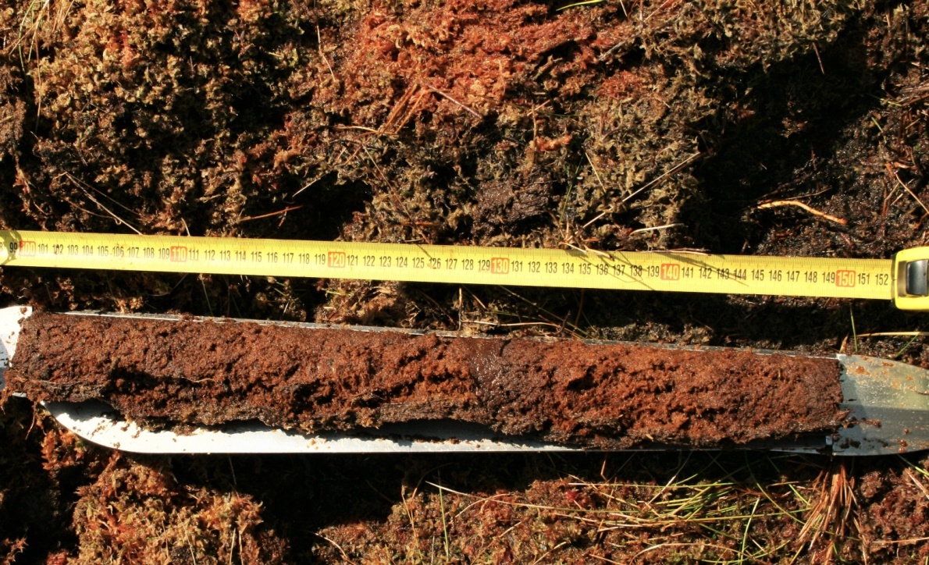
19. attēls. Kūdras monolīta paraugs no Sēmes purva 1.urbuma (foto: D.Livkiša)
4. tabula. Sēmes purva 2. urbuma nogulumu apraksts
Urbuma Nr. | Koordinātas | Slāņa dziļums, m | Kūdras un gruntsūdens līmeņa raksturojums
2 | X397048,  Y356985 | 0-0,5 | Maz sadalījusies gaiši brūna sūnu kūdra, virskārtā (0-0.05 cm) mikroskopiskas oglīšu un pelnu daļiņas, gruntsūdens līmenis ~13 cm no virsas
 |  | 0,5-0,75 | Vidēji sadalījusies tumši brūna sfagnu kūdra
 |  | 0.751.16 | Maz sadalījusies gaiši brūna sūnu kūdra
 |  | 1,16-1,27 | Vidēji sadalījusies sfagnu-spilvju kūdra, daudz sīku saknīšu
 |  | 1,27-1,6 | Maz sadalījusies gaiši brūna sūnu kūdra
 |  | 1,60-1,85 | Vidēji sadalījusies sfagnu-spilvju kūdra, tumši brūna
 |  | 1,85-2,35 | Maz sadalījusies sfagnu-spilvju kūdra, tumši brūna
 |  | 2,35-2,4 | Vidēji sadalījusies sfagnu-spilvju kūdra, tumši brūna
 |  | 2,4-3,5 | Maz sadalījusies sfagnu-spilvju kūdra, tumši brūna
 |  | 3,5-3.9 | Labi sadalījusies tumši brūna kūdra
 |  | 3,9 un dziļāk | Smalkgraudaina smilts

Veicot pētījumus Talsu novada Valdgales pagasta Lielsalas purva kūdras laukos un Sēmes purva notikušā ugunsgrēka teritorijā ir novērots, ka:
- Kūdras laukos degusi ir tikai sausā kūdra lauka virskārta 2-5 cm;
- Laboratorijas apstākļos tika noteikts, ka degušās kūdras mitrums ir mazāks par 7%, kas karstajā laikā, kad kūdra aizdegās iespējams tas bija vēl mazāks. Taču jau 10 cm dziļumā nosusinātajā laukā kūdras mitrums sasniedz 50%, bet 20 cm dziļumā 85-90%, kas arī ir viens no faktoriem, kāpēc kūdras laukā nav dedzis biezāks/dziļāks kūdras slānis;
- Deguma vietās kūdras laukos ieviešas augstajiem purviem netipiski augi (pie, šaurlapu ugunspuķe, tīrumu usne, mazā skābene, sūrenes);
- Kūdras laukus ierobežojošie 3-5 m dziļi kontūrgrāvji neaptur uguns izplatību uz blakus esošajām purvu teritorijām, tomēr to var mazināt;
- Degušās kūdras biezums kūdras laukos ir salīdzinoši vienmērīgs, savukārt purva teritorijā visbiežāk ir apsviluši ciņus veidojošo augi, kas nosaka to, ka izdegušā slāņa biezums ir mainīgs un atkarīgs no purva mikroreljefa;
- Visvairāk deguši ir sfagnu ciņi, kas domājams ir bijuši sausāki;
- Uguns skartajā purva daļā apdeguši priedīšu stumbri un degušas arī saknes, tādejādi degums ir gājis dziļāk un ir izveidojušies iekritumi, taču tas nav bijis dziļāk par gruntsūdens virsu;
- Eksperimentālie temperatūras mērījumi kūdras slāņos dažādā līmenī un mikroreljefā ļauj secināt, ka ir jāveic šāda veida pētījumi kūdras veidošanās un īpašību izmaiņu procesu noskaidrošanai ilgtermiņā.

Pētījumi Saklaura (Oļļas) purvā
Liela izmēra purvu ugunsgrēks Saklauru purvā notika 2018. gada 31. jūlijā kas ilga 5 dienas. Purva kopējā izdegšanas platība bija 239,72 hektāri. Apsekojumā, kas apmēram 5 ha lielā platībā veikts 2019. gada 13. augustā, konstatēts, ka veģetācija nodegusi mozaīkveidā, vietām līdz 80% virsmas ir bez veģetācijas un ar izdegušu augšējo kūdras slāni, akrotelms nodedzis 50-80% no apsekotās platības. Cietuši gan sfagni, gan sīkkrūmi – sila virši Calluna vulgaris, lācenes Rubus chamaemorus, dzērvenes Oxycoccus palustris, purva vaivariņi Ledum palustre, pundurbērzi Betula nana (20., 21., 22. att.). Lielo koku stumbri apdeguši apmēram līdz 1,5 m augstumam. Domājams, ka gruntsūdens līmenis Saklauru purvs bija pietiekoši augsts, kas nodrošinājis kūdras neizdegšanu dziļākos slāņos.

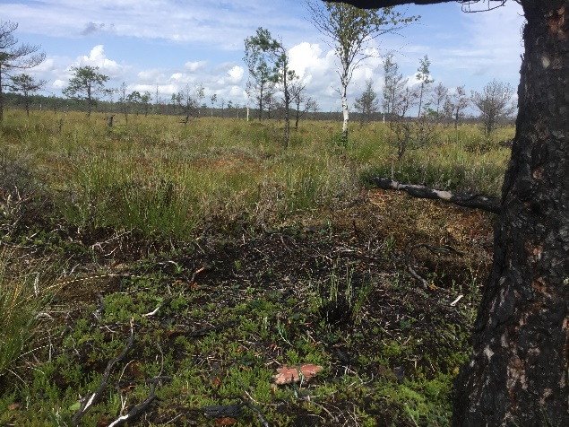 | 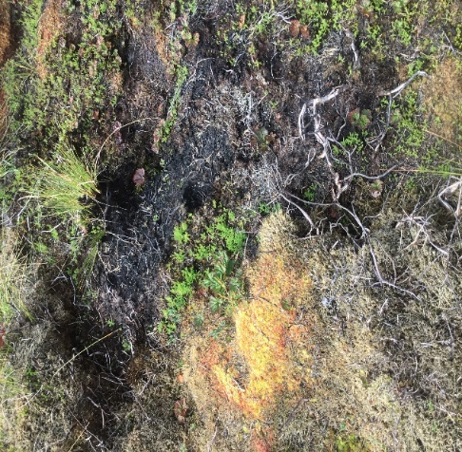
20. attēls. 2018. gada deguma vieta Saklaura purvā gadu pēc deguma (foto: I.Silamiķele) | 21. attēls. Pundurbērza atjaunošanās 2018. gada degumā (foto: I.Silamiķele)

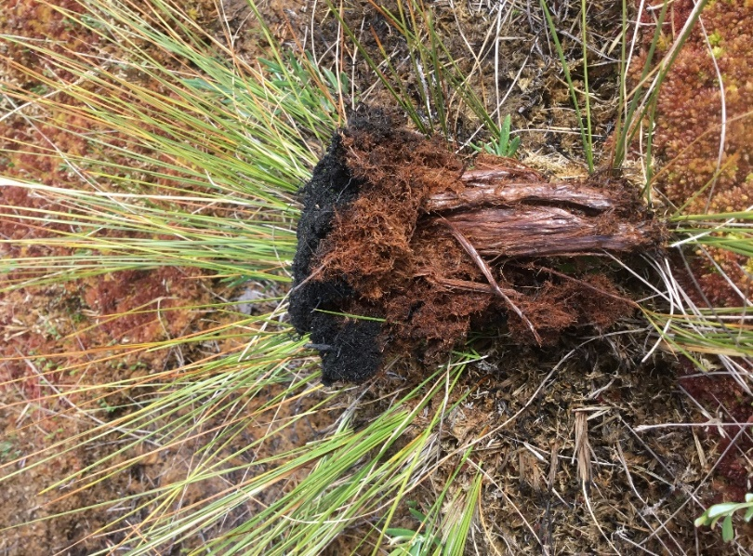
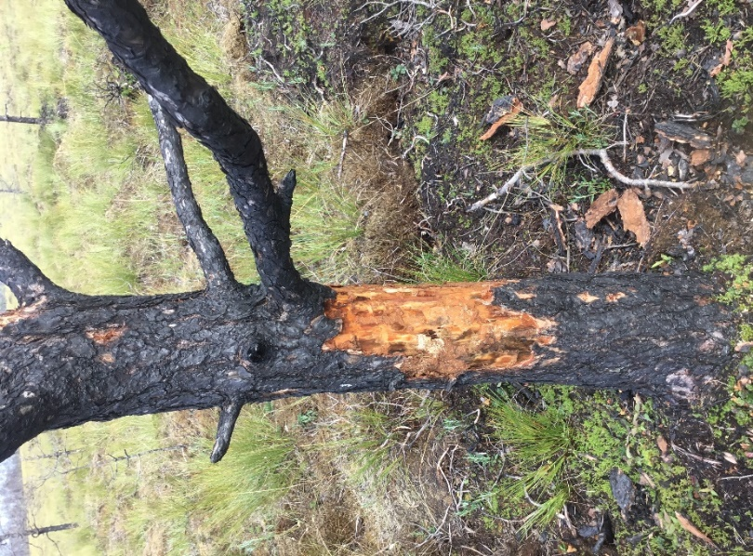
22. attēls. Deguma pēdas Saklaura purvā gadu pēc degšanas (foto: I.Silamiķele)

Detālai kūdras īpašību izpētei trijās dažāda vecuma degumu vietās (Saklaurs 1, Saklaurs 2, Saklaurs 3) iegūti kūdras paraugi līdz 1 - 1,5 m dziļumam (5., 6, 7. tab.). Paraugi paredzēti kūdras botāniskā sastāva, sadalīšanās pakāpes, ķīmiskām un citām analīzēm laboratorijā.

5. tabula. Nogulumu apraksts SAKLAURS 1 (N 57°56,49’10867” ; E 24°52,33’61774”) (2018. gada degums)
Dziļums (m) | Īpašības
0,0 – 0,1 | Tumša, mazsadalījusies kūdra, 5%, degums
0,1 – 0,45 | Brūna, mazsadalījusies kūdra 5%, ieskalotas oglītes no augšējā slāņa
0,45 – 1,00 | Gaiši brūna, mazsadalījusies
1,00 – 1,5 | Gaiši brūna ar tumšākiem starpslāņiem, mazsadalījusies, redzamas sfagnu un grīšļu atliekas

- tabula. Nogulumu apraksts SAKLAURS 2 (N 57°59,17’96117” ; E 24°56,32’78469”) (1990. gadu degums)
Dziļums (m) | Īpašības
0,0 – 0,1 | Tumša, mazsadalījusies kūdra 5%, organiskās daļas
0,1 – 0,3 | Tumša, mazsadalījusies kūdra, novērojamas saknes
0,3 – 0,38 | Brūna, mazsadalījusies, tādas kā “zāģu skaidas”
0,38 – 0,5 | Brūna, mazsadalījusies
0,5 – 0,57 | Tumša, mazsadalījusies
0,57 – 1,00 | Brūna, mazsadalījusies,

- tabula. Nogulumu apraksts SAKLAURS 3 (N 57°59,19’18678” ; E 24°56,35’81056”) (1970. gadu degums)
Dziļums (m) | Īpašības
0,0 – 0,1 | Gaiši brūna, mazsadalījusies, organiskās daļas
0,1 – 0,15 | Tumša, mazsadalījusies kūdra
0,15 – 0,24 | Brūna, mazsadalījusies, novērojamas saknes
0,24 – 0,5 | Brūna, mazsadalījusies kūdra, novērojamas atsevišķas saknes
0,5 – 0,57 | Mazsadalījusies, tumši ieslēgumi
0,57 – 0,63 | Brūna, mazsadalījusies,
0,63 – 0,72 | Tumša, vidēji sadalījusies
0,72 – 0,79 | Brūna, mazsadalījusies, atsevišķi koki
0,79 – 0,92 | Tumša, vidēji sadalījusies
0,92 – 1,00 | Brūna, mazsadalījusies,”

Degšanas ietekmētas kūdras izpēte
Projekta posmā analizēti Saukas purva kūdras ieguves laukos ievākti nedegušas un dažādā pakāpē degušas kūdras paraugi.
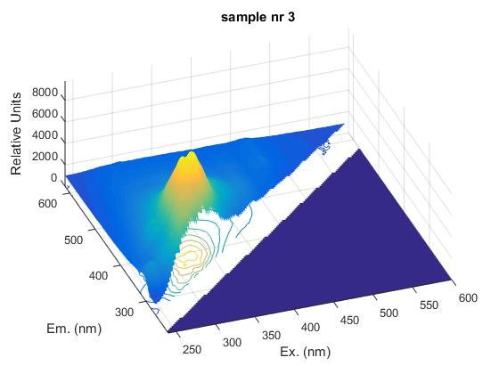
Veikta kūdras pārvērtību izpēte degšanas rezultātā, eksperimentāli modelējot degšanas un temperatūras ietekmes. Tika sagatavota paraugu sērija, kurus salīdzināja ar kūdras purvos ievāktajiem paraugiem, kas ir tikuši pakļauti temperatūras iedarbībai. Paraugos tika noteikts darvu saturs (vidēji sastāda ap 1 %), novērtēta kūdras mineralizācijas pakāpe. Konstatēts, ka kūdras degšanas gaitā būtiski pieaug no tās izskalojamo vielu daudzums. Vienlaikus, tika veikts degušas kūdras darvu rakstura izpēte izmantojot fluorescences spektroskopiju. Kā redzams (23. att.), kūdras darvas satur daudz poliaromātisko savienojumu, kas ir potenciāli kancerogēni.

23. attēls. Kūdras darbu ekstrakta 3D fluorescences spektrs. Konstatētie maksimumi pierāda poliaromātisko ogļūdeņražu klātbūtni
Savukārt veicot pētījumus Teiču purva Siksalas kupola augšējos slāņu kūdras nogulumos, konstatēts izteikts ogļu slānis, kurš datējams ar 1924. gadu (24. att.). Kā rāda iegūtie rezultāti, tad šajā purva daļā ugunsgrēki notikuši reti un tie nav ietekmējuši uzkrājušos kūdru (Sivrins et al., 2019). Iespējams, 1924. gada ugunsgrēks noticis kaut kur purva malā, jo dominējošās ogļu daļiņas bija koku ogļu pelni. Purvā koku daudzums ir neliels un ja būtu notikusi degšana purvā, tad būtu bijušas sastopamas arī cita veida morfoloģiskās ogļu pelnu daļiņas.

24. attēls. Makroskopisko ogļu rezultāti Teiču purva Siksalas kupola
nogulumu griezumam, kurš reprezentē pēdējos 150 gadus

Kūdras struktūras un ķīmiskā sastāva pētījumi elektronmikroskopā Phenom ProX

No Saukas purva dabiskais un degušais kūdras paraugs tika sagatavots atbilstoši metodikai un analizēts elektrommikrosopā Phenom ProX 5 īdz 10 punktos, lai iegūtu informāciju par kūdras struktūru un ķīmisko sastāvu dabiskajā un degušajā kūdrā. Šie paraugi tika karsēti ar mērķi, lai izzinātu kā mainās kūdras īpašības, kas savukārt var ietekmēt degšanas procesu, kā arī vai arī šī kūdra ātrāk aizdegsies, ja palielināsies temperatūra.
Iegūtie iztēli un ķīmiskā sastāva dati, parāda pakāpeniskas izmaiņas gan kūdras struktūrā, gan ķīmiskajā sastāvā. Detālāk attēloti un analizēti sausas dabiskas un sausas degušas kūdras paraugu analīžu rezultāti, kas karsēti 150°C un 375°C temperatūrā (25., 26. att.).
Abi analizētie paraugi ir mazsadalījusies augstā purva tipa sfagnu kūdra, un to botāniskajā sastāvā līdz pat 90% domē brūnā sfagna jeb Sphagnum fuscum atliekām, kas veido kūdru. Sfagnu lapām ir raksturīga poraina struktūra, kā rezultātā tās var uzsūkt lielu ūdens daudzumu. Arī sfagniem atmirstot, pateicoties šādai lapu struktūrai. tām joprojām ir liela ūdens uzsūkšanas un noturēšanas spēja, kas var saturēt 16 līdz 26 reizes vairāk ūdens nekā to sūnu atlieku sausais svars. Īpaši šīs sfagnu lapu struktūras īpašības saglabājas arī tāpēc, ka sfagniem atmirstot un veidojot kūdru un nosaka, ka dabiskā kūdras mitruma saturs ir 90-96%. Kā parādīts iegūtajos attēlos, pat 150 ° C karsējot, nedegušas kūdras sfagnu lapu struktūra un poras joprojām ir labi saglabājušās. Taču, karsējot 375°C, mainās lapu struktūra un deformējas poras.
Degušās kūdras gadījumā sfagnu lapas jau ir sabojāta gan to struktūra, gan arī poras. Karsējot šo paraugu var novērot, ka, pieaugot karsēšanas temperatūrai, novērojamas tikai nelielas izmaiņas. Lapu struktūra ir bezveidīga, un poras ir saspiestas. Izteiktākas izmaiņas notiek arī degušās kūdras ķīmiskajā sastāvā, kamēr nedegušās kūdras paraugā, to karsējot izmaiņas ķīmiskajā sastāvā nav nozīmīgas.
Abu analizēto paraugu ķīmiskais sastāvs ir atšķirīgs. Dabiskās sausās kūdras ķīmiskajā sastāvā galvenais ķīmiskais elements ir skābeklis, sasniedzot aptuveni 61–69%, un tas būtiski neatšķiras ar karsēšanas temperatūru. No citiem elementiem, kurus galvenokārt nosaka tikai ogleklis, kura daudzums svārstās 27-37%.
Degušas kūdras ķīmiskajā sastāvā skābeklis svārstījās no 61 līdz 68% un samazinājās ogleklis, bet ir noteikti vēl citi elementi (Si, K, Al, N, Br), tomēr mazos daudzumos. Sfagnu lapu struktūra un poras sausas dabiskās kūdras paraugā saglabājas pat pēc karsēšanas, savukārt degušas kūdras sfagnu lapu struktūra un poras ir ievērojami deformētas un karsējot tās būtiski nemainās, kas liek domāt, ka kūdra ir bijusi pakļauta vēl augstākai temperatūra ugunsgrēka laikā. Degušās kūdras struktūra tiek būtiski un neatgriezeniski ietekmēta, un kūdra ir zaudējusi absorbcijas īpašības (Noblea et al. 2019).

Kūdras paraugi no Saukas purva | Kūdras struktūra  paraugs nr.1 | Kūdras struktūra  Paraugs nr.2 | Parauga ķīmiskais sastāvs
Dabiskā kūdra karsēta  150 °C | 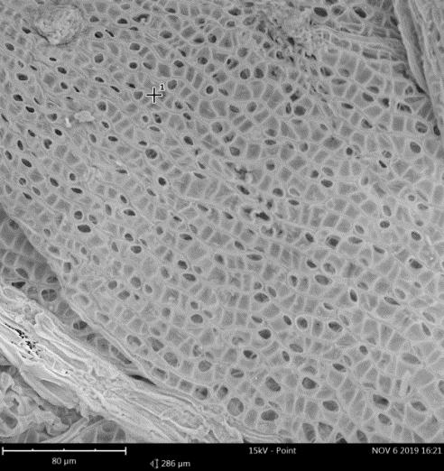 | 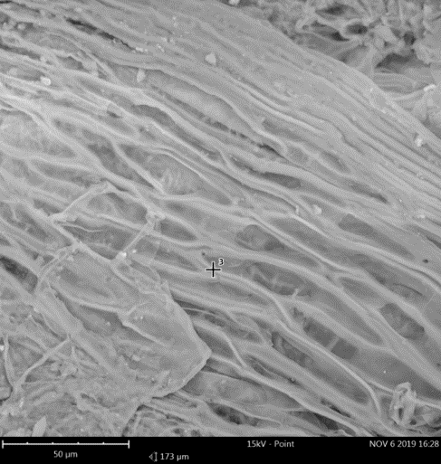 | Element Symbol Atomic Conc. Weight Conc.  O 64.94 71.16  C 35.06 28.84  Paraugs Nr. 2 nr.2  Element Symbol Atomic Conc. Weight Conc.  O 69.28 75.03  C 30.72 24.97  Paraugs nr.1
Dabiska kūdra karsēta  375 °C | 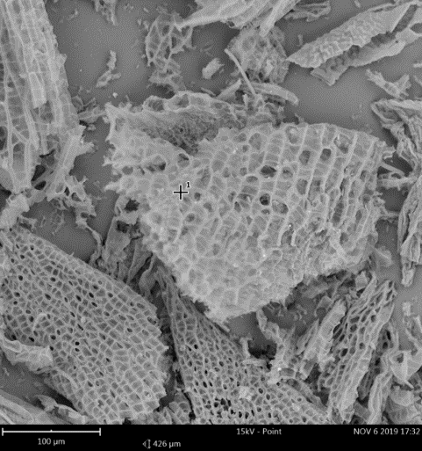 | 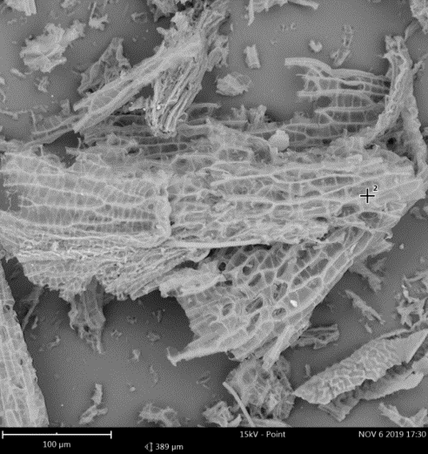 | Element Symbol Atomic Conc. Weight Conc.  O 60.32 65.80  C 27.09 22.18  N 12.59 12.02  Paraugs nr.1  Paraugs nr.2  Element Symbol Atomic Conc. Weight Conc.  O 63.44 69.80  C 36.56 30.20
25. attēls. Dažādās temperatūrās karsētas kūdras struktūra un ķīmiskais sastāvs.

Kūdras paraugi no Saukas purva | Kūdras struktūra  paraugs nr.1 | Kūdras struktūra  Paraugs nr.2 | Parauga ķīmiskais sastāvs
Degusi kūdra karsēta  150 °C | 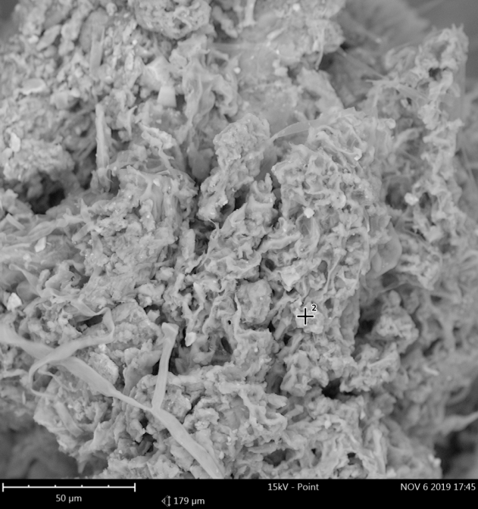 | 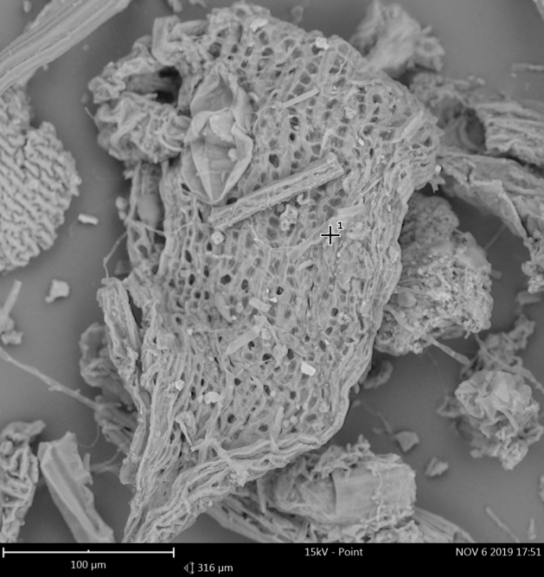 | Element Symbol Atomic Conc. Weight Conc.  O 61.09 58.06  C 23.86 17.02  Si 12.35 20.61  Al 2.69 4.32  Element Symbol Atomic Conc. Weight Conc.  O 68.13 74.01  C 31.87 25.99  Paraugs nr.1  Paraugs nr.2
Degusi kūdra karsēta  375 ° C | 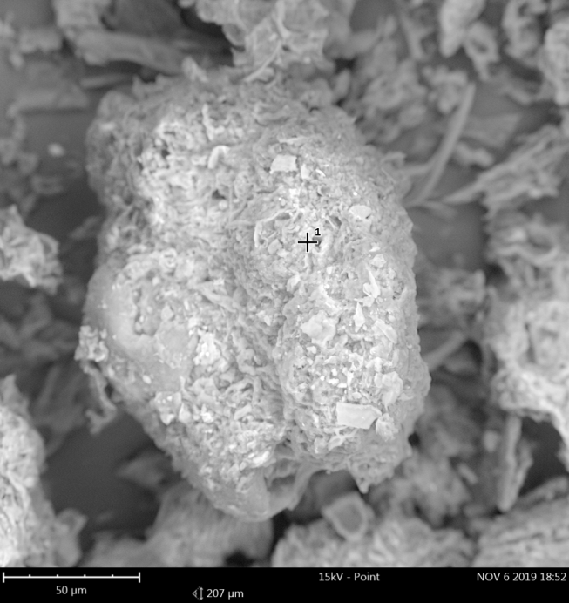 | 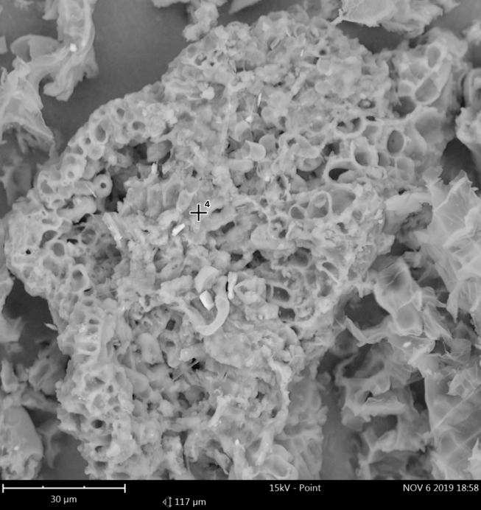 | Element Symbol Atomic Conc. Weight Conc.  O 66.01 60.45  C 24.87 17.10  Si 6.14 9.87  Br 2.54 11.60  K 0.44 0.99  Paraugs nr.1  Paraugs nr.2  Element Symbol Atomic Conc. Weight Conc.  O 67.93 72.94  C 23.08 18.61  N 8.99 8.45
26. attēls. Dažādās temperatūrās karsētas degušas kūdras struktūra un ķīmiskais sastāvs.

Par degšanas ietekmētas kūdras īpašību izmaiņām sagatavots raksts “What happens to peat during bog fires? Thermal transformation processes of peat organic matter and possible impacts of it“ iesniegšanai zinātniskā žurnālā.

Kritēriju izvēle boreālo purvu degšanas intensitātes klasificēšanai

Ugunsgrēkos purvos novērojami gan virspusēji veģetācijas apdegumi, gan lielas intensitātes ugunsgrēki. Mazu un lielu intensitāšu ugunsgrēkiem ir atšķirīga ietekme uz ekosistēmu un turpmāko tās attīstību. Savukārt kūdras nogulumu analīze liecina par diezgan regulāru ugunsgrēku liecību sastopamību dažādos laika posmos, neatkarīgi no tobrīd valdošajiem klimatiskajiem apstākļiem. Radītā un paliekošā ietekme ir atkarīga no ugunsgrēka lieluma un intensitātes (Noblea et al. 2019). Augstas intensitātes ugunsgrēki var novest pie izmaiņām purva veģetācijā. Zemas intensitātes ugunsgrēku (piem. skrejuguns) ietekme būs lokāla un visai īslaicīga (Goldammer, Furyaev 1996).
Neatkarīgi no aizdegšanās iemesla (dabisks vai antropogēns), potenciāli lielāka iespēja izcelties ugunsgrēkam ir apstākļos, kad kūdrājā novērojams zems gruntsūdens līmenis, kuru var radīt ilgstošs sausums, karsti laikapstākļi, nosusināšana, agrāko ugunsgrēku ietekme, dažkārt arī liels krūmu apaugums. Zemais gruntsūdens līmenis un nepietiekams mitrums palielina sfagnu jutību pret uguns bojājumiem (Noblea et al. 2019).
Degšanas laikā uguns var daļēji vai pilnībā iznīcināt koku un krūmu stāvu. Kaut arī liekas, ka nodegusi ir visa veģetācija, daudzi koki, krūmi un lakstaugi spēj izturēt ugunsgrēkus. Atsevišķi koki un krūmi attīstīs jaunas lapas un skujas, bet citi augi un krūmi izdzīs jaunus dzinumus ar sakņu sistēmām. Vēl citi augi evolūcijas ceļā ir attīstījuši pietiekami biezu sēklas apvalku, kas nosaka, ka to sēklas spēj pārciest ugunsgrēkus un izdzīt jaunus dzinumus pēc ugunsgrēka. Dažādā augāja reakcija un attīstības stratēģija ir atkarīga arī no ugunsgrēka intensitātes un ilguma. Zemas intensitātes pa virsu skrejošie ugunsgrēki parasti nodedzina koku lapas un zemsedzes slāni, bet netraumē koku stumbrus un sakņu sistēmas tik tālu, lai tie nespētu izdzīvot. Ja ugunsgrēks notiek teritorijā ar uzkrājušos liela daudzuma kokmateriāla (samērā blīvs mežs, kritalas, krūmi u.c.), tad tādā gadījumā var sagaidīt samērā augstas intensitātes un ilgus ugunsgrēkus, kuru radītais karstums tiešā mērā traumē koku stumbrus un sakņu sistēmas. Pēc augstas intensitātes ugunsgrēkiem var šķist, ka atsevišķi koki nav traumēti, tomēr, ir jāpievērš uzmanība koku kopējam stāvoklim (Kolb, 2002).
Liela daļa augāja, kā purvos tā arī purvainajās meža teritorijās kļūst tumšāka (degšanas rezultātā) un piesaista jeb absorbē vairāk Saules enerģiju. Palielinoties virsmas saņemtajam enerģijas apjomam, augsnes un stumbru temperatūra var strauji paaugstināties izraisot ugunsgrēku izdzīvojošo augu bojāeju (sekundārā ugunsgrēku ietekme).
Praksē pieņemts degušos kokus izvākt no konkrētās teritorijas, bet vispirms ir ieteicams izvērtēt patiesos degšanas ietekmes apmērus. Ja nav paredzēta tūlītēja mežistrāde, tad ir ieteicams nogaidīt līdz nākošajam pavasarim un apskatīties, kuri apdegušie augi un koki veido jaunas lapas un skujas. Ja parādās lapas, tad tas nozīmē, ka koki ir izdzīvojuši un to pilnvērtīga augšana atjaunosies jau pēc diviem līdz trim gadiem. Te arī lieti atgādināt, ja priedes vai egles skujas lapotnē ir pilnībā nodegušas, tad visticamāk, koks nespēs izdzīvot. Ja jaunas lapas vai skujas neattīstās, tad koks vai krūms ir neatgriezeniski gājis bojā.
Purvs un piegulošās purvaino mežu teritorijas ir jāaplūko kopējā kontekstā, jo nereti ugunsgrēki mežos pārmetas uz purviem un otrādi, un ugunsgrēku sekas attiecas uz abām vidēm. Pēc to pakāpes un režīma, dabīgos meža ugunsgrēkus var iedalīt trīs kategorijās (pēc Kolb, 2002):
- lapotņu (vainagu) ugunsgrēki: nodeg dzīvie koki ar lapotnēm un ugunsgrēku izdalītais siltums ir pietiekams, lai sadedzinātu organisko augšņu slāni;
- zemsedzes ugunsgrēki: netiek nodedzināta lapotne, bet izdalītā siltuma enerģija ir pietiekama, lai tiktu bojāti pieaugušie koki, no kuriem daļa vēlāk iet bojā, kā arī tiek sadedzināta liela daļa organiskās augsnes;
- zemsedzes – virsmas ugunsgrēki: nodeg izmēros nelieli krūmi un lakstaugi. Netiek bojāti pieaugušie koki un organiskā augsne paliek praktiski neskarta.
Jautājums par koku izvākšanu vai atstāšanu pēc ugunsgrēkiem ir plaši izplatīts temats boreālo un hemiboreālo mežu zonās. Kā rāda zinātniskie pētījumi un mežsaimniecību prakse, tad pilnīga ugunsgrēkā bojā gājušo koku izvākšana no teritorijas var atstāt negatīvu ietekmei uz biotas attīstību un ilgtermiņā samazināt augšņu produktivitāti. Ieteicams veikt selektīvu bojā gājušo (tai skaita kritušo) koku izvākšanu, jo tas:
- samazinās augšņu virsmu erozijas palielināšanās risku;
- samazinās ugunsgrēku risku: mazāk degšanas materiāla – mazāka iespēja izveidoties ugunsgrēkam;
- palielinās vēlamā augāja straujāka atjaunošanās un attīstība.

Var izšķirt trīs veida ugunsgrēku ietekmi uz augšņu slāni un to īpašībām (27. att.). Pirmajā gadījumā, ugunsgrēks nav noticis un notiek dabīga augāja attīstība. Otrajā gadījumā, kad uguns pārvirzās ātri pāri (skrejuguns), sadeg neliels daudzums kritalu, bet pārējā augsnes sistēma netiek traumēta. Augstas intensitātes gadījumā, nodeg augsnes augšējais slānis izveidojot hidrofobiskas augsni jeb augsni, kura atgrūž ūdeni (var uzkrāties ūdens – pārmitri apstākļi). Šādas augsnes izveidošanās, bieži saistāma ar augšņu pastiprinātu eroziju un izdzīvojušo augu bojāeju. Šāds slānis var izveidoties tajās teritorijās, kur augsnes virskārta ir pilnībā nodegusi. Purvos šāda situācija novērojama retos gadījumos, piemēram, Bažu purva pamatnē, kur smilts slānim pa virsu atradās ogļots slānis, kas visticamāk izveidoja hidrofobisku slāni un veicināja purva veidošanos konkrētajā vietā.
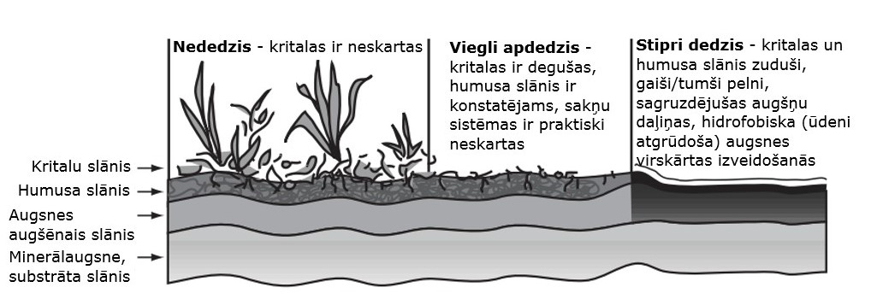
27. attēls. Vispārējais augšņu novērtējums dažādu ugunsgrēku scenāriju rezultātā
(adaptēts no Kolb 2002)

Organiskā augsnes, tai skaitā arī kūdras degšana ir atkarīga no tās sastāva. Tā piemēram, empīriskie un eksperimentālie pētījumi rāda, ka pastāv zināma sakarība starp mitruma pakāpi un neorganiskā materiāla apjomu kūdrā un degšanas slieksni (28. att.). Protams, purvos neorganiskā materiāla ir ļoti maz, līdz ar to, aizdegšanās slieksnis ir vēl zemāks. Šādi sliekšņi var tik attiecināti kā uz purviem, tā arī uz pieguļošajām kūdrainajām teritorijām (piemēram, Stiklu purva gadījumā). Karsēšanas zudumu analīzes rezultātā ir iespējams noteikt organiskā un neorganiskā materiāla relatīvas attiecības un tāda veida analīzes tiek veiktas konkrētā projekta ietvaros. Tas ir svarīgi, jo ir jāizprot, kādas organisko un neorganisko vielu apjomu attiecības novērojamas izvēlētajos purvos, kas tālāk sniegtu ieskatu, pie kādām temperatūrām un mitruma pakāpēm ir iespējama degšana. Minerālā materiāla klātbūtne un paaugstināta mitruma pakāpe kūdrā samazina kopējo radīto siltumu, jo izdalītais siltums tiek absorbēts ūdens iztvaikošanas laikā, kā arī to absorbē minerāli (neorganiskais materiāls). Tādējādi, daļa siltuma tiek absorbēta un samazinās aizdegšanās un gruzdēšanas potenciāls.

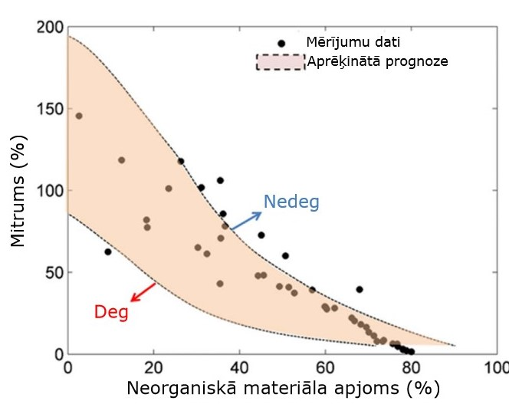
28. attēls. Mitruma pakāpes un neorganiskā materiāla apjoms kūdrā un likumsakarība degšanās sākumam (adaptēts no Restuccia et al 2017). Kūdras un organisko augšņu pašaizdegšanās slieksnis pie noteiktas mitruma pakāpes un neorganiskā materiāla daudzuma. Grafikā attēloti eksperimentu mērījumi un konkrētā modeļa aprēķinu prognoze, kura statistiski labi sakrīt ar mērījumiem.
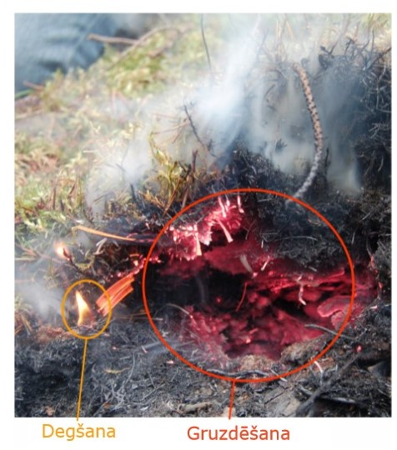
Degšana purvā ir bīstama ne tik daudz dēļ atklātās degšanas (29. att.), cik dēļ gruzdēšanas (29. att.). Salīdzinājumā ar atklātas liesmas ugunsgrēku, gruzdēšanai raksturīgā temperatūra, izplatīšanās ātrums un izdalītā enerģija ir zemāka. Biomasas gruzdēšanas augstākā temperatūra ir 500 līdz 700 °C. Gruzdēšanas izplatīšanās ātrums ir 1 līdz 50 mm stundā. Tikmēr tipiskā augstākā temperatūra atklātas liesmas ugunsgrēka gadījumā ir 1500 °C un tā izplatās ar ātrumu 1000 mm stundā (Drysdale 1998).

29. attēls. Atšķirība starp degšanu un gruzdēšanu
purvā (adaptēts no Rein et al 2008)

Lai arī gruzdēšanas izplatības ātrums nav liels, paaugstinātā karstuma izkliede un pārnese var notikt ļoti ilgi (30. attēls). Pie labvēlīgiem klimatiskiem un vides apstākļiem, sākotnējais atklātas liesmas ugunsgrēks var pāriet gruzdēšanas tipa ugunsgrēkā, un parādīties jau atkal kā atklātas liesmas ugunsgrēks. Tas, protams, ir rets gadījums, bet ja gruntsūdens līmenis ir pietiekami zems un gruzdēšanai ir pieejams nepieciešamais skābekļa apjoms, tad tāds scenārijs var notikt.

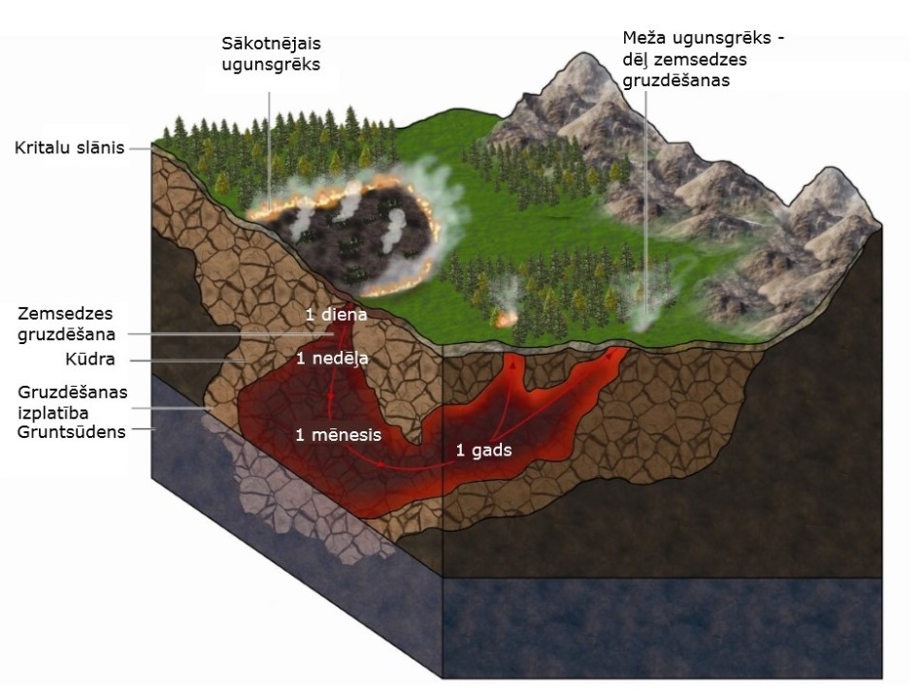
30. attēls. Ugunsgrēka attīstības iespējamais scenārijs purvainā apvidū
(adaptēts no Rein 2009)
Viens no būtiskākajiem gruzdēšanas apdraudējumiem ir dziļāku slāņu izdegšana un tukšumu veidošanās dabiskajos purvos. Gruzdēšanas rezultātā var veidoties bīstamas kūdras pārkares, kuras purva virspusē nav iespējams identificēt (31. att.).
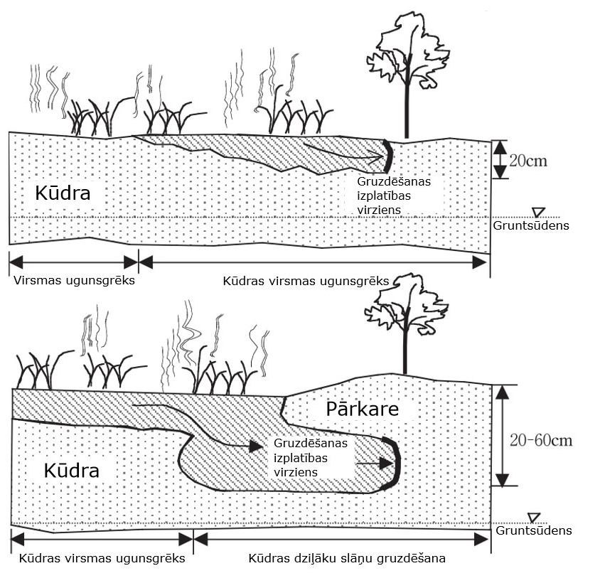
31. attēls. Gruzdēšanas izplatība purvā, tukšumu un pārkares veidošanās
(adaptēts pēc Usup et al 2004)

Liela loma ugunsgrēkos ir viršiem, jo tie aug blīvi, ir viegli uzliesmojoši un veicina ātru uguns izplatīšanos. Arī pēc degšanas augājā ieviešas sila virsis, makstainā spilve, dzegužlini un purva bērzs. Pēcugunsgrēka sukcesijā virši veido piemērotu mikroklimatu sfagniem, kas ar laiku, pēc vairākiem gadu desmitiem, atjauno ciņaino purva mikroreljefu. Intensīvas degšanas ugunsgrēkos, kad izdeg dziļš kūdras slānis, augstais purvs var nonākt agrīnākā sukcesijas stadijā, var ieviesties pārejas purva augājs. Kūdras virskārta var sablīvēties un veicināt ūdens uzkrāšanos. Ciņu mikroreljefa sugas nomaina liekņu sugas. Pēc atkārtotiem, intensīviem ugunsgrēkiem augstajos purvos var veidoties slapjajiem virsājiem līdzīgs augājs (Priede 2017).
Mežu un purvu ugunsgrēku raksturu (intensitāti un izplatīšanos) būtiski ietekmē konkrētās vietas apstākļu parametru mijiedarbība: topogrāfija, degmateriāla daudzums un izvietojums (pieejamība), degšanas virziens un meteoroloģiskie apstākļi (McCullough 1998). Uguns rašanās un izplatīšanās ir atkarīga no degmateriāla kvalitātes, sausuma, daudzuma un sakārtojuma (Prat-Guitart et all. 2016). Pēc ietekmes meža ugunsgrēkus Latvijā iedala skrejugunī, kad pilnībā vai daļēji izdeg nedzīvā zemsega, zemsedze, pamežs un paauga; vainaguguns laikā deg arī koku vainagi; zemdegā degšana notiek dziļumā, deg un gruzd organiskās augsnes slāņi (Donis 2010). Saimnieciskās mežaudzes turpmākā attīstība pēc ugunsgrēka primāri būs atkarīga no koku apdegšanas pakāpes, uguns ietekmētais lakstaugu un sīkkrūmu stāvs ir mazāksvarīgs. Meža kā bioloģiski vērtīgas dzīvotnes apsaimniekošanā, ja par apsaimniekošanas pasākumu izvēlas dedzināšanu, tad šāda pasākuma mērķis ir samazināt uzkrātā organiskā slāņa biezumu – t.i. – nodedzināt lakstaugus un sūnas. Savukārt purva degšanā vislielākā ietekme ir sūnu stāva (sfagnu) nodegšanas pakāpei, bet mazāka loma ir kokaudzes izdegšanai. Purva kā bioloģiski vērtīgas dzīvotnes apsaimniekošanā problēma ir koku stāva intensificēšanās, tāpēc tā nodegšanu var vērtēt kā pozitīvu vai vismaz neitrālu faktu. Purva ugunsizturību ugunsgrēka laikā nosaka šādi galvenie faktori: lakstaugu stāva sugu sastāvs, sūnu stāvs, kūdras mitrums (gruntsūdens līmenis), kūdras blīvums, kūdras tips (kūdras sastāvs), mikroreljefs, koksnainu sakņu daudzums, vēja stiprums.
Degumi parasti ir mozaīkveida – ar dažādu degšanas ietekmi dažādās vietās, līdz ar to, jo īpaši plašās uguns skartās platībās novērtēšanas parametri būs neviennozīmīgi. Grūti novērtējams ir kūdras izdegšanas dziļums un degšanas ilgums.
8. tabula apkopoti sākotnējie priekšlikumi kritēriju izvēlei, kurus novērtējot varētu veikt purvu degumu klasifikāciju unpurvu degumu klasificēšanas kritēriji un atbilstošais vērtējums par daļu no kopējās deguma platības Saklaura un Sēmes purvos vērtējot situāciju vienu gadu pēc deguma.

- tabula. Saklaura un Sēmes purva deguma vērtējuma modelis 1 gadu pēc degšanas

Kritērijs | Pazīme, ietekmes būtiskums
 |  | Saklaura purvs  (apsekotie 10 ha) | Sēmes purvs  (apsekotie 20 h)
Deguma objekts | aktīvs purvs (7110*) | x | x
 | degradēts purvs (7120)
 | pamesti kūdras lauki
 | kūdras ieguves platības
 | purva mala
Izdegusī platība (ha) | līdz 0,25
 | 0,25 – 1
 | 1 – 5
 | 5 – 10 | x
 | 10 – 50 |  | x
 | lielāks par 50
Degšanas skarts augājs | Koku stāvs praktiski neskarts
 | Koku stāvs būtiski ietekmēts | x
 | Koku stāvs praktiski nodedzis
 | Apsvilušas augu daļas, sūnu galotnes | 20 % | 90%
 | Augājs izdedzis līdz pat kūdras slāņiem | 40 % | 5%
Degšana skar kūdras slāņus |  | 70% | 5%
Kūdras izdegšanas dziļums (cm) | līdz 2 cm | 60% | 10%
 | 2- 5 cm | 30% | 10%
 | dziļāk par 5 cm | 10% | 5%
 | izdeguši ciņi | 80% | 80%
 | apdegušas koku saknes | 60% | 70%
Degšanas/dzēšanas  ilgums | līdz 4 stundām
 | 4-24 stundas | x
 | 1 – 3 diennaktis |  | x
 | ilgāk par 3 diennaktīm
Pēcdegšanas gruzdēšana | nav konstatēta | x | x
Saimnieciskais zaudējums | dzīvotnes zaudējumus/nelabvēlīgas ietekmētības pakāpe | vidēja | nebūtiska
 | Ekonomiskais zaudējums
 | - kūdras | nav | nav
 | - koku | nav | nav
 | Cilvēkresursu izmaksas dzēšanas darbiem | ? | ?
Deguma sekas/ietekme  (sugām, dzīvotnēm) | Neitrāla | x | x
 | Pozitīva/labvēlīga
 | Negatīva/nelabvēlīga
Izdegušās platības dabiskās atjaunošanās iespējas | Īsā laika periodā (1-2 gadi)
 | Dažu gadu laikā (3-5 gadi) | x | x
 | Ilglaicīgā periodā
Deguma/pēcdeguma bīstamība | Izdegušajā teritorijā nav bīstami uzturēties | x | x
 | Izdegušajā teritorijā ir bīstami uzturēties (potenciāli krītoši koki, izdegušas bedres

Rekomendāciju sagatavošana degušu purvu apsaimniekošanai

Pamatotu rekomendāciju sagatavošanai nepieciešams turpināt pētījumus, apsekot un izvērtēt pēc iespējas vairāk degumus. Esošajā priekšstatu līmenī ir viedoklis, ka degumos, kas izcēlušies aizsargājamās dabas teritorijās, īpaši apsaimniekošanas pasākumi deguma seku novēršanai nav nepieciešami – teritorijas atstājamas dabiskai attīstībai. Apdegušo koku izvākšana var būt aktuāla tuvu apdzīvotām vietām vai ceļiem.
Novērojumi liecina, ka degusi kūdras var veidot blīvu garozu, sablīvējuma slāni, kas var traucēt atjaunoties sfagnu segai. Ātrāku sfagnu ataugšanu varētu uzlabot apsegušās virskārtas uzirdināšana.

5. Zinātnisko publikāciju gatavošana un sabiedrības informēšana par pētījumu rezultātiem
Ugunsgrēku ietekmi uz dabīgiem procesiem, kā mežos, tā arī purvos, sākotnēji jāpēta ar zinātniskām metodēm, jo tikai tādā veidā var noskaidrot lietišķajai jomai svarīgus aspektus (ugunsgrēku biežums, intensitāte, biežāk skartās teritorijas, koku un augu reakcija uz ugunsgrēkiem, veģetācijas atkopšanās u.c.). Atbildes uz šiem jautājumiem jau tālāk kalpo kā pamats ugunsgrēku apkarošanas un mežsaimniecības stratēģiju izveidē. Eiropas līmenī šogad izveidota un darbību sākusi aktivitāte COSTFirelinks – CA 18135 – Fire in the Earth System: Science and Society (https://firelinks.eu/), kur apvienojušies zinātnieki no 35 Eiropas valstīm, lai radītu dažāda veida stratēģijas un ieteikumus saistībā ar ugunsgrēkiem, kuras būtu saistošas Eiropas līmenī. Viens no Latvijas pārstāvjiem ir projekta pētnieks Normunds Stivriņš. Līdz šim notikusi viena tikšanās Briselē, kur sastādītas darba grupas un Latvijas pārstāvji vērsa uzmanību uz ugunsgrēkiem Latvijā. Nākošajā darba grupu tikšanās notiks oktobrī Sofijā (Bulgārijā), kur Latvijas pārstāvji prezentēs pirmos rezultātus par ugunsgrēkiem, tai skaitā arī šajā projektā iegūtos rezultātus. 2019. gadā ir izdota publikācija zinātniskajā žurnālā The Holocene (Stivrins et al., 2019), kurā aprakstīts, kā iespējams uzlabot ugunsgrēku rekonstruēšanu ap mitrām meža ieplakām boreālās zonas mežos, un šī publikācija ir uzsvērta arī COSTFirelinks mājas lapā (atrodas pie Publications sadaļas). Publikācijā ir arī atsauce uz esošo projektu un tā finansētājiem (LU, LVM, DAP).
Sagatavota publikācija:
Stivrins, N., Aakala, T., Ilvonen, L., Pasanen, L., Kuuluvainen, T., Vasander, H., Galka, M., Disbrey, H.R., Liepins, J., Holmström, L., Seppä, H. 2019. Integrating fire-scar, charcoal and fungal spore data to study fire events in the boreal forest of northern Europe. The Holocene, 29, 1480-1490.

Dalība konferencēs un semināros :
Silamiķele I., Kalniņa L., Namatēva A., Stivriņš N. 2019. “Ugunsgrēku izplatības tendences Latvijas purvos, LU 77. zinātniskās konferences tēžu krājums, 249.
Latvijas Kūdras asociācija izbraukuma seminārs par ugunsdrošību kūdras ieguves vietās, SIA “Laflora”, 2019. gada 10. septembris.
Stivrins, N., Aakala, T., Ilvonen, L., Ruha, L., Jasiunas, N., Liepins, J., Seppä, H., 2019. Completing incomplete record of fire episodes in the boreal forest. BalticFire and SNS NordicProxy meeting. The Latvian State Forest Research Institute – Silava, Skede, Latvia, September 24-25, 2019.
Stivrins, N., Kitenberga, M. Knowledge of present and past fire episodes in Latvia and Northern Europe. General Assembly Meeting of the COST Action FireLineks, Sofia, 8-9 October, 2019, Bulgaria.

Iesniegts pieteikums dalībai konferencē
Silamikele, I., Kalnina, L., Ozols, V., Upska, K., Klavins, M. What happens to peat during bog fires: thermal transformation processes of peat organic matter and possible impact of it. Iesniegts IPS 2020, Tallin, 14.-20. June.

Sagatavots raksts iesniegšanai
Ozols, V., Silamikele, I., Kalnina, L., Porshnov, D., Grandovska, S., Arbidans, A., Krumins, J., Klavins, M. “What happens to peat during bog fires? Thermal transformation processes of peat organic matter and possible impacts of it”

Saistītie bakalaura līmeņa pētījumi:
Maksims A. “Ugunsgrēku biežums Bažu purva ziemeļrietumu daļā, Slīteres Nacionālajā parka”,
Šteinberga D. “Ugunsgrēku atgriešanās intervāls un ugunsgrēku režīms pēdējo 9000 gadu laikā Bricu ezera apkārtnē, Vidzemes Augstienē”,
Ivanovs I. “Ugunsgrēki boreālajos purvos un to izraisītās izmaiņas vides apstākļos”
Šķestere Kaša A. “Purvu degumu izplatība Latvijā mūsdienās”.

Noslēgums

Projekta 1. posma izpildes laikā uzsākta pieejamo datu analīze par ugunsgrēkiem purvos un to radītajām sekām. Konstatēts, ka pēdējo 20 gadu laikā Latvijā notikuši ne mazāk par 46 degšanas gadījumiem purvos. No tiem tikai 6 ir bijuši lielāki par 5 ha. Degšanas pēdas purvos var palikt labi saskatāmas arī vairākus gadus pēc ugunsgrēka. Par senākiem ugunsgrēkiem liecina nokaltuši koki vai apdeguši koki, lielāks bērzu un sīkkrūmu (virši, vaivariņi) īpatsvars, dažkārt – spilvju audzes. Purvu ugunsgrēku gadījumos galvenais turpmāko ekosistēmas attīstību ietekmējošais parametrs ir sūnu un kūdras slāņa izdegšanas pakāpe un iespēja atjaunoties kūdru veidojošai sfagnu segai. Degumi purvos atstāj būtisku ietekmi uz apdegušās virsmas ūdens caurlaidības spējām un līdz ar to uz turpmāko mikroreljefa formu veidošanos.
Novērojumi ļauj secinās, ka degšanas dziļums dabīgajos purvos visbiežāk nepārsniedz 2-5 cm, tomēr var sasniegt 20 cm un vairāk, bet kūdras ieguves laukos tikai 2-3 cm. Degumiem kūdras ieguves laukos nav raksturīga ilgstoša gruzdēšana un zemāku slāņa izdegšana, t.i. neradīsies “pazemes izdegumi”, jo, kūdras ieguves laikā laukos ir palielinājies kūdras blīvums un dziļākos slāņos nenotiek skābekļa piekļuve.
Analizējot līdz šim iegūtos datus, sākotnēji konstatēts, ka deguši tikai augstie purvi. To iespējams var skaidrot ar to, ka zemā tipa purvos, kur virskārtu galvenokārt veido grīšļi un niedres, tā tik strauji neizžūst un neaizdegas, pretēji augstā purva augiem viršiem un vaivariņiem, kas ir arī bagāti ar ēteriskām vielām un sfagniem, kas sausā, apkaltušā stāvoklī aizdegas samērā strauji.
Projekta izpildes otrā gada laikā nepieciešams veikt atkārtotu Saklaura un Lielsalas purvu teritoriju apsekošanu, apsekot degumu vietu Ķemeru tīrelī un Teiču purvā. Turpināma degušas kūdras īpašību izpēte. Turpmākajos pētījumos jāizvēlas degušas kūdras izpētei piemērotākās metodes, aktuāla ir degšanas marķieru un pazīmju atpazīstamība senākos degumos vai kūdras nogulumu slāņos. Analizējama veģetācijas un jo īpaši sfagnu atjaunošanās procesi, degšanas ietekme uz turpmāko kūdras slāņu veidošanas. Par uguns izplatīšanās gaitu informāciju var gūt laboratorijas apstākļos analizējot dažādas mitruma pakāpes kūdras un purvu augu aizdegšanās apstākļus.
Kūdras ieguves vietās kontūrgāvji un kartu grāvji ir paredzēti lauku nosusināšanai un tajos nevar nodrošināt konkrētu ūdens līmeni, tādēļ tie tikai atsevišķos gadījumos var mazināt uguns izplatību. Stipra vēja apstākļos tie uguns izplatību nekavēs. Uguns izplatību un bīstami augstas temperatūras saglabāšanos kūdrā veicina augsts minerālvielu piejaukums, kāds var būt sastopams grāvju atbērtnēs.

Izmantotā literatūra

Davies, G.M., Gray, A., Rein, G., Legg, C.J. 2013. Peat consumption and carbon loss due to smouldering wildfire in a temperate peatland. London, Elsevier, 169.-176.
Donis J., Jansons Ā. (red.). 2010. Klimata izmaiņu radītie meža audzēšanas riski un to samazināšanas iespējas. Uguns. Meža apsaimniekošana klimata izmaiņu kontekstā. Silava, Salaspils, 17-21.
Huang X., Rein G. 2018. Upward-and-downward spread of smoldering peat fire Proceedinsg of the Combustion institute, 1-9.
Inoue, J., Nishimura, R., Takahara, H., 2012. A 7500-year history of intentional fires and changing vegetation on the Soni Plateau, Central Japan, reconstructed from macroscopic charcoal and pollen records within mire sediment. Quaternary International, 254, 12-17.
Marcisz, K., Tinner, W., Colombaroli, D., Kołaczek P., 2015. Long-term hydrological dynamics and fire history over the last 2000 years in CE Europe reconstructed from a high-resolution peat archive. Quaternary Science Rewiews, 112, 138-152.
McCullough D.G., Werner R. A., Neumann D. 1998. Fire and insects in northern and boreal forest ecosystems of north America. Annual review of entomology, 43, 107-127.
Noblea A., Crowleb A., Glavesb D.J., Palmera S.M, Holden J. 2019. Fire temperatures and Sphagnum damage during prescribed burning on peatlands. Ecological Indicators. 103, 471-478.
Oris F., Ali, A. A., Asselin, H., Paradis L., Bergeron, Y., Finsinger, W., 2014. Charcoal disp,ersion and deposition in boreal lakes from 3 years of monitoring: differences between local and regional fires. Geophys. Res. Lett. 41, 6743–6752.
Priede A. (red.). 2017. Aizsargājamo biotopu saglabāšanas vadlīnijas Latvijā. 4.sējums. Purvi, avoti un avoksnāji. Dabas aizsardzības pārvalde. Sigulda.
Suveizda L. 2016. Meža ugunsgrēki Latvijā laika periodā no 1990 līdz 2014. gadam. grām.: Aktuāli savvaļas sugu un biotopu apsaimniekošanas piemēri: meži.
Turetsky, M.R., Benscoter, B., Page, S., Rein, G., Van der Werf, G. R., Watts, A. 2015. Global vulnerability of peatlands to fire and carbon loss. Nature Geoscience, 8, 11–14.
Prat-Guitart, N., Rein, G.,.Rory, M., Hadden, R. H., Claire, M., Belcher, C. M., Yearsley, J. M., 2016. Effects of spatial heterogeneity in moisture content on the horizontal spread of peat fires. Science of The Total Environment, 572, 1422-1430.
Kitenberga, M., Drobyshev, I., Elferts, D,. Matisons, R., Adamovics, A., Katrevics, J., Niklasson, M., Jansons, A., 2019. A mixture of human and climatic effects shape the 250-year long fire history of a semi-natural pine dominated landscape of Northern Latvia. Forest Ecology and Management, 441, 192–201.
Kolb, P. F., 2002. Tree and forest restoration following wildfire. In: Knight, J.E. (Ed.), After Wildfire, information for landowners coping the aftermath of wildfire. Montana State University Extension Agriculture and Natural Resources Program Bozeman, Montana.
Restuccia, F., Huang, X., Rein, G., 2017. Self-ignition of natural fuels: Can wildfires of carbon-rich soil start by self-heating? Fire Safety Journal, 91, 824 – 834.
Drysdale, D., 1998. An introduction to fire dynamics. 2nd Ed. John Wiley & Sons, Chichester, UK.
Rein, G., 2009. Smouldering combustion phenomena in science and technology. International Review of Chemical Engineering (I.RE.CH.E.), 1, 3 – 18.
Rein, G., Cleaver, N., Ashton, C., Pironi, P., Torero, J.L., 2008. The severity of smouldering peat fires and damage to the forest soil. Catena, 74, 304 – 309.
Seppä, H., Poska, A., 2004. Holocene annual mean temperature changes in Estonia and their relationship to solar insolation and atmospheric circulation patterns. Quaternary Research 61, 22-31.
Stivrins, N., Cerina, A., Gałka, M., Heinsalu, A., Lõugas, L., Veski, S., 2019. Large herbivore population and vegetation dynamics 14,600–8300 years ago in central Latvia, northeastern Europe. Review of Palaeobotany and Palynology 266: 42-51.
Usup, A., Hashimoto, Y., Takahashi, H., Hayasaka, H., 2004. Combustion and thermal characteristics of peat fire in tropical peatland in Central Kalimantan, Indonesia. Tropics, 14, 1 – 19.
Whitlock, C., Bartlein, P. J., 2003. Holocene fire activity as a record of past environmental change, in The Quaternary Period in the United States, eds Gillespie A. R., Porter S. C., Atwater B. F., editors. (Amsterdam: Elsevier; ), 479–490.
Кац Р.Я., Кац С.В., Скюбеева C. A., 1977. Атлас растительных остатков в торфах”, изд. Недра, Москва.

Pielikums.
2019. gada veikto lauka un laboratorijas darbu apjoms pētījuma veikšanai

Objekta nosaukums | Lauka darbi, veids, | Lauka  darbu apjoms | Laboratorijas analīzēm sagatavoto paraugu skaits | Analizētais paraugu skaits 2019.
Bažu purvs | Teritorijas apsekojums,  geoloģiska urbšana,  nogulumu dokumentēšana,  paraugu ievākšana | 1 urbums – 3,3 m | Nogulumu sastāva analīze -  330 paraugi | 100  90  20  20  5
Makroskopiskās ogļu atliekas -
330 paraugi
 |  |  | Mikroskopisko oglīšu putekļu un putekšņu analīze - 70
 |  |  | Botāniskā sastāva un sadalīšanās pakāpes noteikšana – 75 paraugi,
 |  |  | Paraugu sagatavošana nogulumu vecuma noteikšanai ar C14 metodi – 5
Sēmes purvs | Teritorijas apsekojums,  deguma ietekmes novērtēšana,  ģeoloģiska urbšana,  nogulumu dokumentēšana,  paraugu ievākšana | 3 zondējumi,  kopā 9,8 m  2 urbumi,  kopā 7,4 m | Nogulumu sastāva analīze -  75 paraugi | 20  0  0  20
Makroskopiskās ogļu atliekas -
75 paraugi
 |  |  | Mikroskopisko oglīšu putekļu un putekšņu analīze - 95
 |  |  | Botāniskā sastāva un sadalīšanās pakāpes noteikšana – 75 paraugi
Saklaura purvs | Teritorijas apsekojums, deguma ietekmes novērtēšana,  Ģeoloģiska urbšana. nogulumu dokumentēšana,  paraugu ievākšana | 3 urbumi, kopā 3,5 m, | Nogulumu sastāva analīze -  200 paraugi | 100  0  0  10
Makroskopiskās ogļu atliekas -
200 paraugi
 |  |  | Mikroskopisko oglīšu putekļu un putekšņu analīze - 70
 |  |  | Botāniskā sastāva un sadalīšanās pakāpes noteikšana – 75 paraugi
Cenas tīrelis | Teritorijas apsekojums, deguma ietekmes novērtēšana, paraugu ievākšana | 10 paraugi | Kūdras struktūras un īpašību izmaiņas degšanas ietekmē | 0
Kalnsalas purvs | Teritorijas apsekojums, deguma ietekmes novērtēšana, paraugu ievākšana | 5 paraugi | Kūdras struktūras un īpašību izmaiņas degšanas ietekmē | 0
Saukas purvs | Paņemti paraugi no degušās un nedegušās kūdras lauku daļas | 9 paraugi | Karsēšana dažādās temperatūrās | 10  10  10
 |  |  | Ķīmskās analīzes 10 paraugi
 |  |  | Struktūras un ķīmiskā sastāva analīzes elektronmikroskopā

